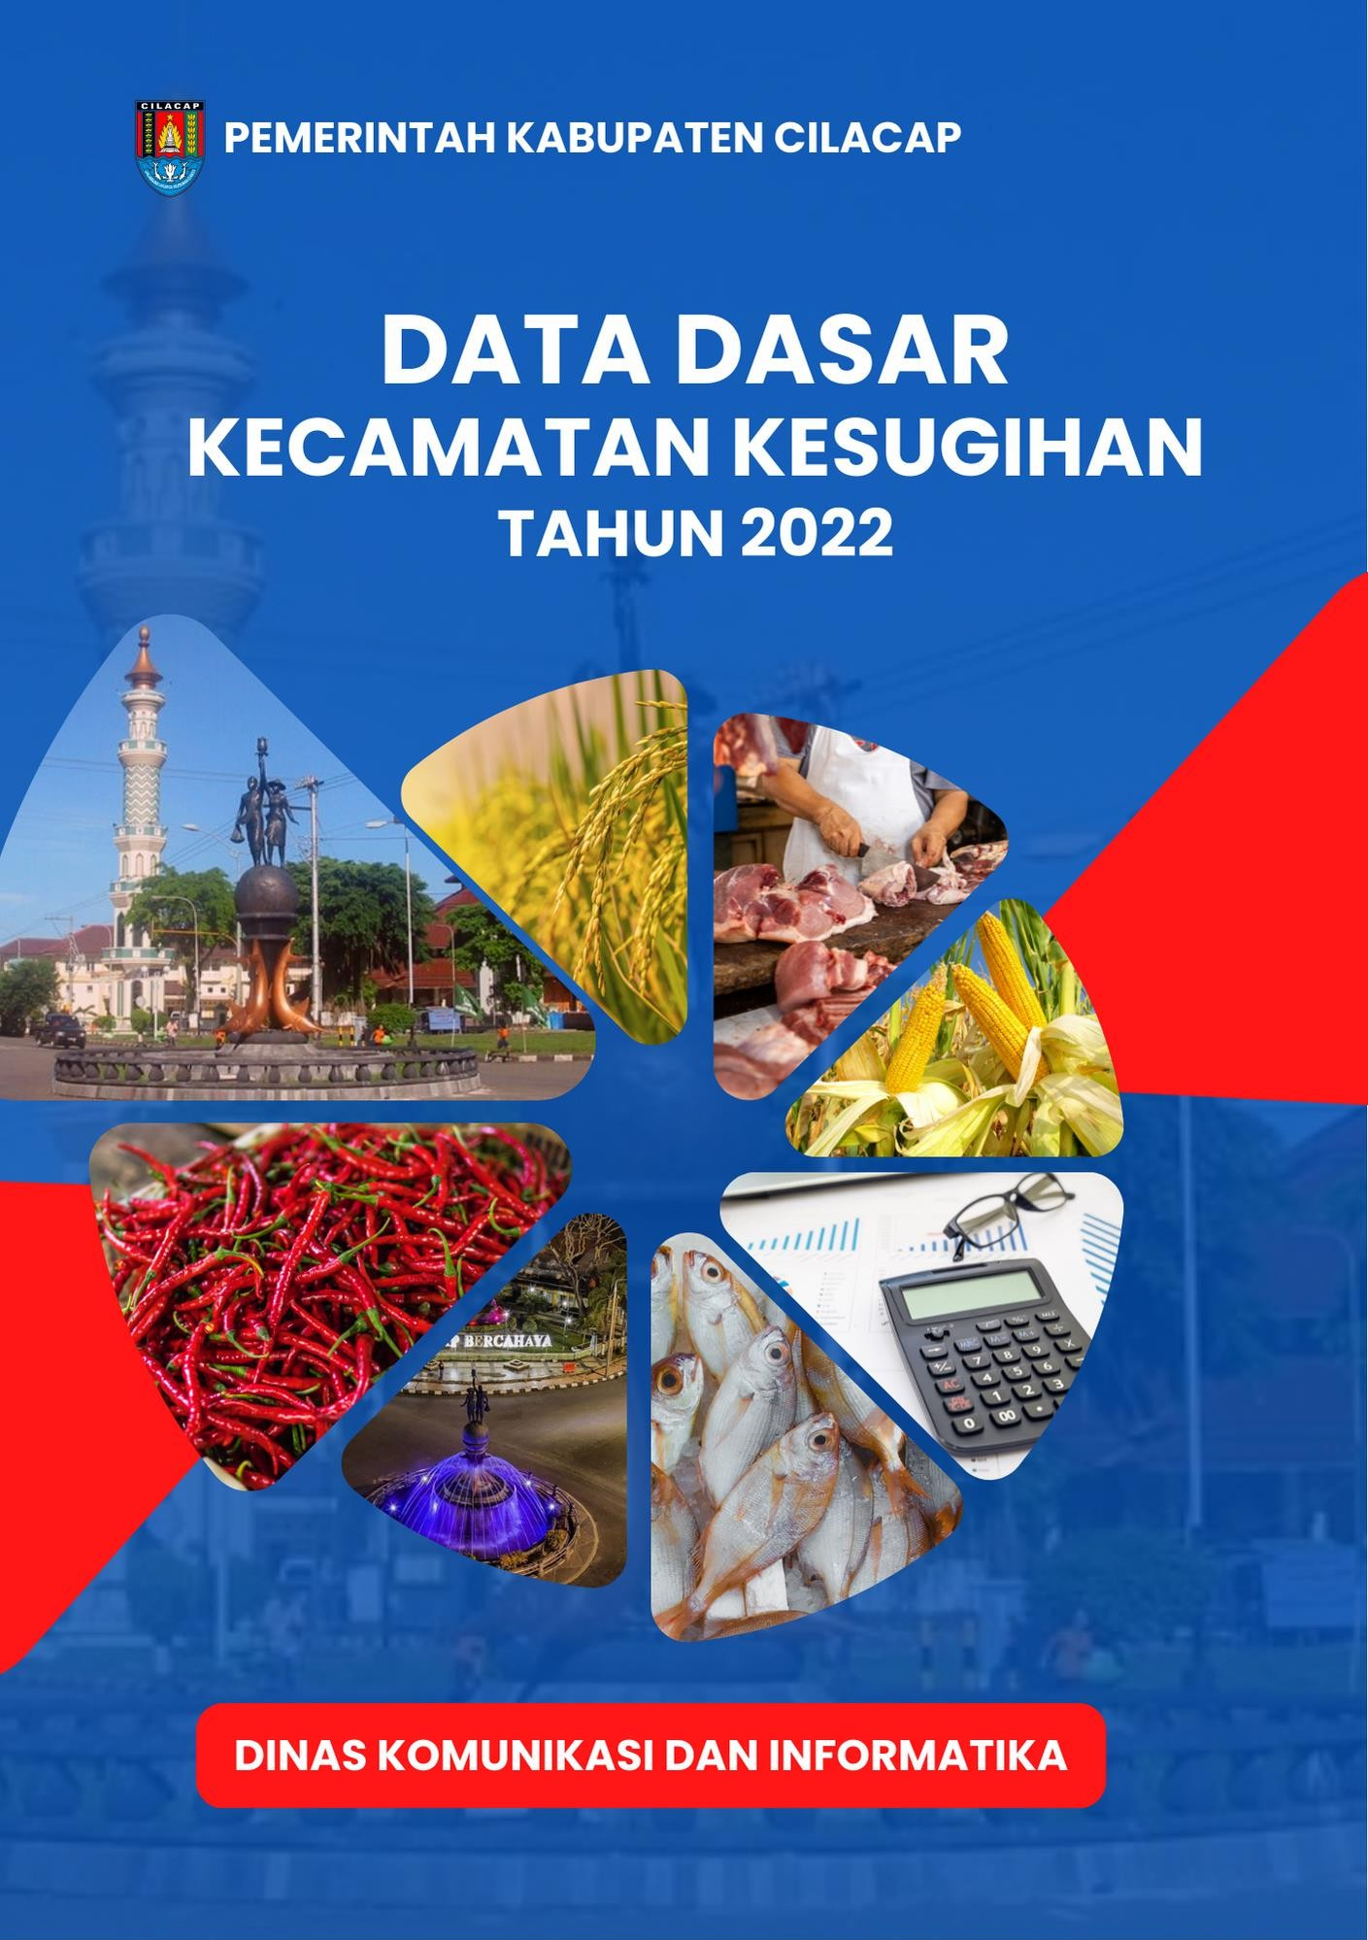
Data Dasar Kecamatan Tahun 2022

Kecamatan Kesugihan i

SAMBUTAN CAMAT

Puji syukur kita panjatkan kehadirat Tuhan Yang Maha Esa karena berkat rahmat dan karunia-Nya, penyusunan buku “Data Dasar Kecamatan Kesugihan Tahun 2022” ini dapat diselesaikan.
Buku Publikasi ini menyajikan data statistik tahunan yang dapat memberikan gambaran jelas tentang pembangunan yang telah dicapai sekaligus memberikan gambaran tentang potensi daerah yang tersedia, sehingga dapat digunakan sebagai bahan informasi untuk perencanaan dan evaluasi pembangunan.
Akhirnya saya ucapkan terima kasih kepada seluruh dinas/instansi serta semua pihak yang telah berpartisipasi dalam penerbitan buku publikasi ini, dengan harapan buku publikasi ini dapat memberikan manfaat bagi pembangunan Kecamatan Kesugihan di masa yang akan datang.

Cilacap, November 2022 Camat Kesugihan

Cardian Galih Wicaksono, S.STP.

ABSTRAKSI

Kecamatan Kesugihan adalah salah satu Kecamatan yang ada di Kabupaten Cilacap dengan luas wilayah 78,68 km²/sq.km atau sekitar 3,33% dari luas wilayah Kabupaten Cilacap. Secara administrasi memiliki 16 desa yang terdiri dari 156 Rukun Warga (RW) dan 689 Rukun Tetangga (RT), dengan jumlah Penduduk 135.368 jiwa. Di Kecamatan Kesugihan terdapat SD/MI, SLTP/MTS, SMA/MA dan SMK. Sedangkan sarana kesehatan yang dimiliki adalah Rumah Sakit, politeknik, puskesmas non rawat inap dan apotek, dengan di dampingi dokter, bidan, dukun bayi dan paramedis lainnya. Seluruh penduduk menggunakan listrik PLN. Sedangkan bahan bakar yang digunakan untuk memasak adalah LPG 3 kg, dan sumber air minum yang digunakan berasal dari sumur, ledeng meteran, dan sumur bor. Sarana transportasi yang digunakan di Kecamatan ini adalah angkutan darat. Sedangkan sarana komunikasi di Kecamatan Kesugihan, didukung dengan adanya menara telepon seluler (BTS) yang tersebar di beberapa desa.

DAFTAR ISI

SAMBUTAN CAMAT......................................................................... | ii
ABSTRAKSI ........................................................................................ | iii
DAFTAR ISI......................................................................................... | iv
BAB I GEOGRAFI .......................................................................... | 1
1.1. Luas Daerah Menurut Desa di Kecamatan, 2021 ....... | 3
1.2. Luas Wilayah Menurut Jenis Penggunaan Tanah,  2021 ........................................................................... | 4
1.3. Jarak Ibukota Kecamatan Menurut Desa di Kecamatan Kesugihan (km), 2021 ............................. | 9
BAB II PEMERINTAHAN............................................................... | 10
2.1. Jumlah Rukun Warga (RW) dan Rukun Tetangga  (RT) Menurut Desa di Kecamatan Kesugihan, 2021.. | 13
2.2. Jumlah Pegawai Negeri Sipil Menurut Golongan dan  Jenis Kelamin di kecamatan Kesugihan, 2021 ........... | 14
2.3. Jumlah Pegawai Negeri Sipil Pemerintah Daerah Kecamatan Kesugihan Menurut Tingkat Pendidikan  dan Golongan, 2021 ................................................... | 14
2.4. Jumlah Aparatur Pemerintahan Desa di Kecamatan Kesugihan, 2021 ........................................................ | 15
BAB III KEPENDUDUKAN DAN KELUARGA BERENCANA... | 16
3.1. Jumlah Penduduk Menurut Jenis Kelamin dan Desa  di Kecamatan Kesugihan, 2021.................................. | 19
3.2. Distribusi Persentase Penduduk, Kepadatan  Penduduk, dan Rasio Jenis Kelamin Penduduk Menurut Desa di Kecamatan Kesugihan, 2021 .......... | 20

  - Jumlah Penduduk Menurut Kelompok Umur dan
Jenis Kelamin di Kecamatan Kesugihan, 2021 21
  - Jumlah Penduduk Menurut Jenis Kelamin di Kecamatan Kesugihan, 2004-2021 22
  - Jumlah Penduduk, Pertambahan Penduduk dan Laju Pertumbuhan Penduduk di Kecamatan Kesugihan,
2004- 2021 ................................................................. 23
  - Jumlah Penduduk dan Rumah Tangga Menurut Desa
di Kecamatan Kesugihan, 2021 24
  - Jumlah Kelahiran, Kematian, dan Pertambahan Penduduk Alami Menurut Desa di Kecamatan Kesugihan, 2021 25
  - Jumlah Kelahiran, Kematian, dan Pertambahan Penduduk Alami Menurut Bulan di Kecamatan Kesugihan, 2021 26
  - Jumlah Kematian Anak Balita Menurut Desa di Kecamatan Kesugihan, 2021 27
  - Angka Kelahiran dan Kematian Kasar Penduduk Menurut Desa di Kecamatan Kesugihan, 2021 28
  - Pertumbuhan Penduduk Alami Menurut Desa di Kecamatan Kesugihan, 2021 29
  - Jumlah Penduduk Datang dan Pindah Menurut Desa
di Kecamatan Kesugihan, 2021 30
  - Jumlah Penduduk Datang dan Pindah Menurut Bulan
di Kecamatan Kesugihan, 2021 31
  - Pertumbuhan Penduduk Menurut Desa di Kecamatan Kesugihan, 2021 32
  - Jumlah Akseptor Menurut Desa dan Alat Kontrasepsi
yang Digunakan di Kecamatan Kesugihan, 2021 33

  - Jumlah PUS, PUS Hamil, dan Akseptor KB Menurut
Desa di Kecamatan Kesugihan, 2021 34
BAB IV PENDIDIKAN 35

4.1. Banyaknya Sekolah, Murid dan Guru Sekolah Dasar
Menurut Desa, 2021................................................... | 39
4.2. Banyaknya Sekolah, Murid dan Guru Sekolah
Lanjutan Tingkat Pertama (SLTP) Menurut Desa,
2021 ........................................................................... | 40
4.3. Banyaknya Sekolah, Murid dan Guru Sekolah
Lanjutan Tingkat Atas (SLTA) Menurut Desa, 2021 . | 421
4.4. Banyaknya Sekolah, Murid dan Guru Sekolah
Menengah Kejuruan (SMK) Menurut Desa, 2021 ..... | 42
4.5. Banyaknya Sekolah, Murid dan Guru Madrasah
Ibtidaiyah (MI) Menurut Desa, 2021 ......................... | 43
4.6. Banyaknya Sekolah, Murid dan Guru Madrasah
Tsanawiyah (MTS) Menurut Desa, 2021 ................... | 44
4.7. Banyaknya Sekolah, Murid dan Guru Madrasah
Aliyah (MA) Menurut Desa, 2021 ............................. | 45
  - Banyaknya Sekolah, Murid dan Guru Akademi/Perguruan Tinggi Menurut Desa, 2021 46
  - Banyaknya Sekolah, Murid dan Guru Taman Kanak- Kanak (TK/RA) dan Pondok Pesantren Menurut
Desa, 2021 47
  - Banyaknya Lembaga Pendidikan Keterampilan Menurut Desa, 2021 48
  - Banyaknya Penduduk Menurut Tingkat Pendidikan
dan Desa di Kecamatan Kesugihan, 2021 49

BAB V KESEHATAN 51
  - Banyaknya Sarana Kesehatan Menurut Desa di Kecamatan Kesugihan, 2021 54
  - Banyaknya Tenaga Kesehatan dan Dukun Bayi Menurut Desa di Kecamatan Kesugihan, 2021 56
  - Banyaknya Penderita gizi Buruk Menurut Desa di Kecamatan Kesugihan, 2021 57
BAB VI SOSIAL 58
  - Banyaknya Pemeluk Agama Menurut Desa di Kecamatan Kesugihan, 2021 61
  - Banyaknya Keluarga Menurut Desa dan Jenis Penggunaan Listrik di Kecamatan Kesugihan, 2021 62
  - Banyaknya Desa Menurut Keberadaan Penerangan Jalan Utama Desa di Kecamatan Kesugihan, 2019–
2021 ........................................................................... 63
  - Banyaknya Desa Menurut Jenis Bahan Bakar Untuk Memasak di Kecamatan Kesugihan, 2019–2021 63
  - Banyaknya Desa Menurut Sumber Air Minum Sebagian Besar Warganya di Kecamatan Kesugihan, 2019–2021 64
  - Banyaknya Desa Menurut Penggunaan Fasilitas Buang Air Besar Sebagian Besar Keluarga di Kecamatan Kesugihan, 2019–2021 66
  - Banyaknya Kejadian Bencana Alam Menurut Desa dan Jenis Bencana Alam di Kecamatan Kesugihan,
2021 ........................................................................... 67
  - Banyaknya Korban Jiwa Akibat Bencana Alam Menurut Desa dan Jenis Bencana Alam di Kecamatan Kesugihan, 2021 68

  - Keberadaan Fasilitas/Upaya Antisipasi/Mitigasi Bencana Alam Menurut Desa di Kecamatan Kesugihan, 2021 71
  - Banyaknya Desa Menurut Ketersediaan Fasilitas/ Lapangan Olahraga di Kecamatan Kesugihan, 2021 73
BAB VII PERTANIAN 74
  - Luas Panen Tanaman Padi dan Palawija di Kecamatan Kesugihan (Ha), 2018-2021 77
  - Produksi Tanaman Padi dan Palawija di Kecamatan Kesugihan (Ton), 2018-2021 77
  - Luas Panen Tanaman Sayuran di Kecamatan Kesugihan (Ha), 2019-2021 78
  - Produksi Tanaman Sayuran di Kecamatan Kesugihan (Kuintal), 2019-2021 78
  - Produksi Tanaman Buah-Buahan di Kecamatan Kesugihan (Kuintal), 2019-2021 80
  - Luas Panen tanaman Biofarmaka Menurut Jenis Tanaman di kecamatan Kesugihan (m2), 2019-2021 . 81
  - Produksi Tanaman Biofarmaka Menurut Jenis Tanaman di Kecamatan Kesugihan (kg), 2019-2021 . 82
BAB VIII PEREKONOMIAN 83
  - Banyaknya Sarana dan Prasarana Ekonomi Menurut
Desa dan jenisnya di Kecamatan Kesugihan, 2021 86
  - Banyaknya Koperasi yang Masih Aktif Menurut Desa
dan Jenis Koperasi di Kecamatan Kesugihan, 2021 89
  - Banyaknya Sarana lembaga Keuangan yang Beroperasi Menurut Desa dan Jenisnya di Kecamatan Kesugihan, 2021 90

BAB IX TRANSPORTASI DAN KOMUNIKASI 91
  - Jumlah Menara dan Operator Layanan Komunikasi Telepon Seluler serta Kondisi Sinyal Menurut Desa
di Kecamatan Kesugihan, 2021 94
  - Sarana Transportasi Antar Desa Menurut Desa di Kecamatan Kesugihan, 2021 95
  - Kondisi Jalan Darat Antar Desa Menurut Desa di Kecamatan Kesugihan, 2021 96
  - Keberadaan Kantor Pos/Pos Pembantu/Rumah Pos dan Perusahaan/Agen Jasa Ekspedisi Menurut Desa
di Kecamatan Kesugihan, 2021 97

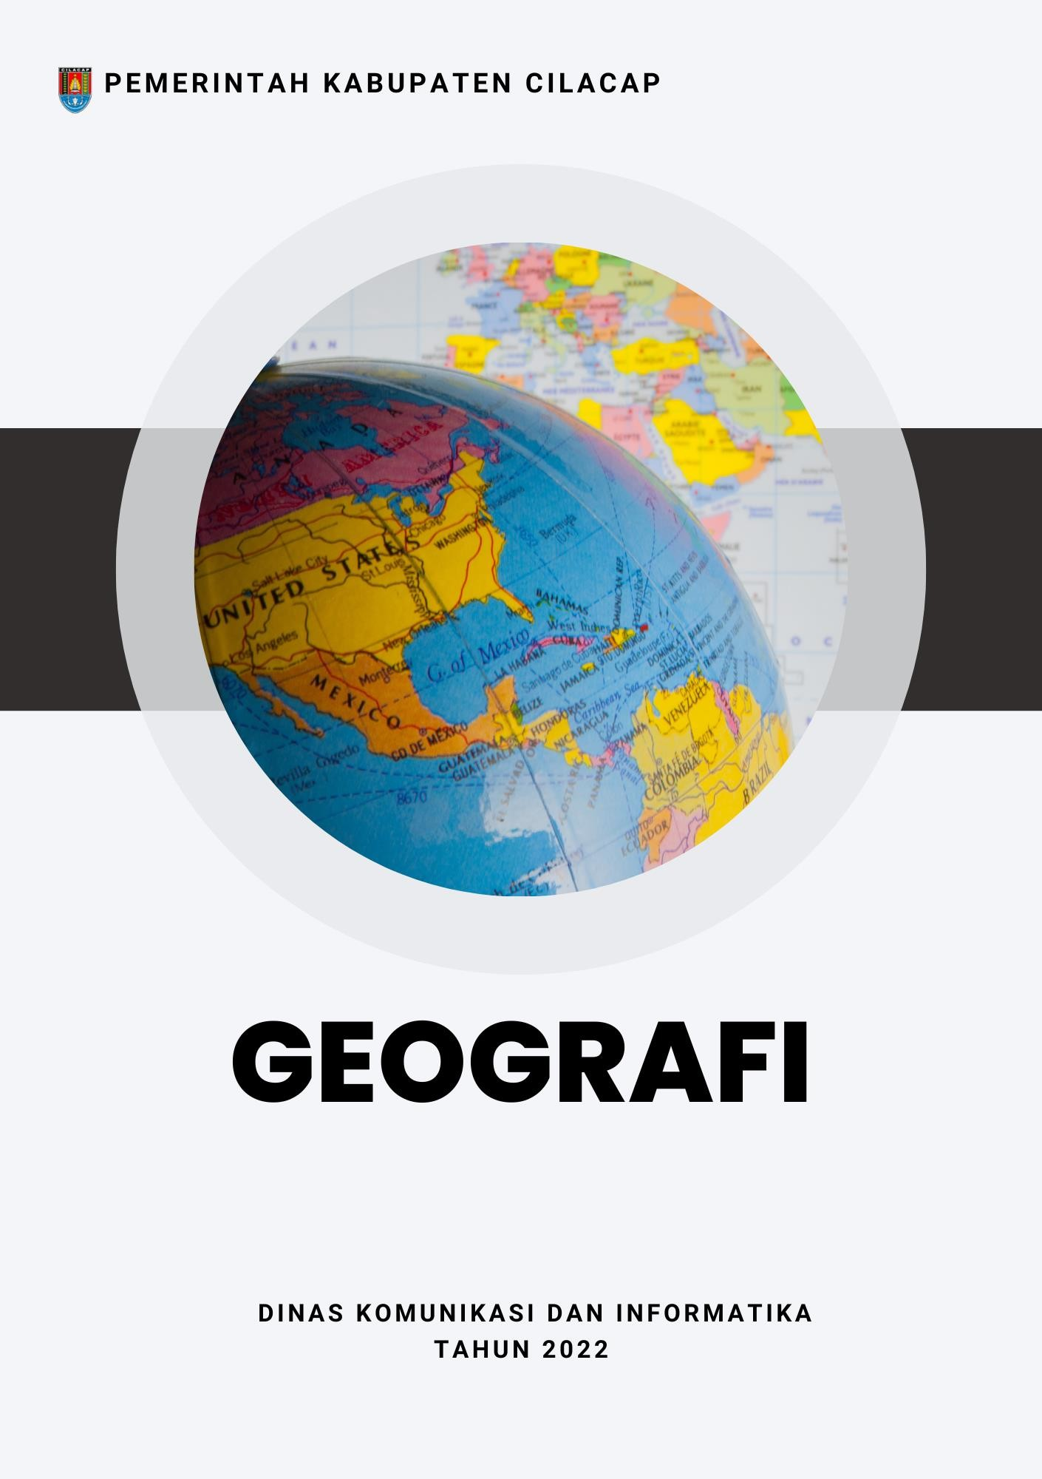
Data Dasar Kecamatan Tahun 2022

Kecamatan Kesugihan 1

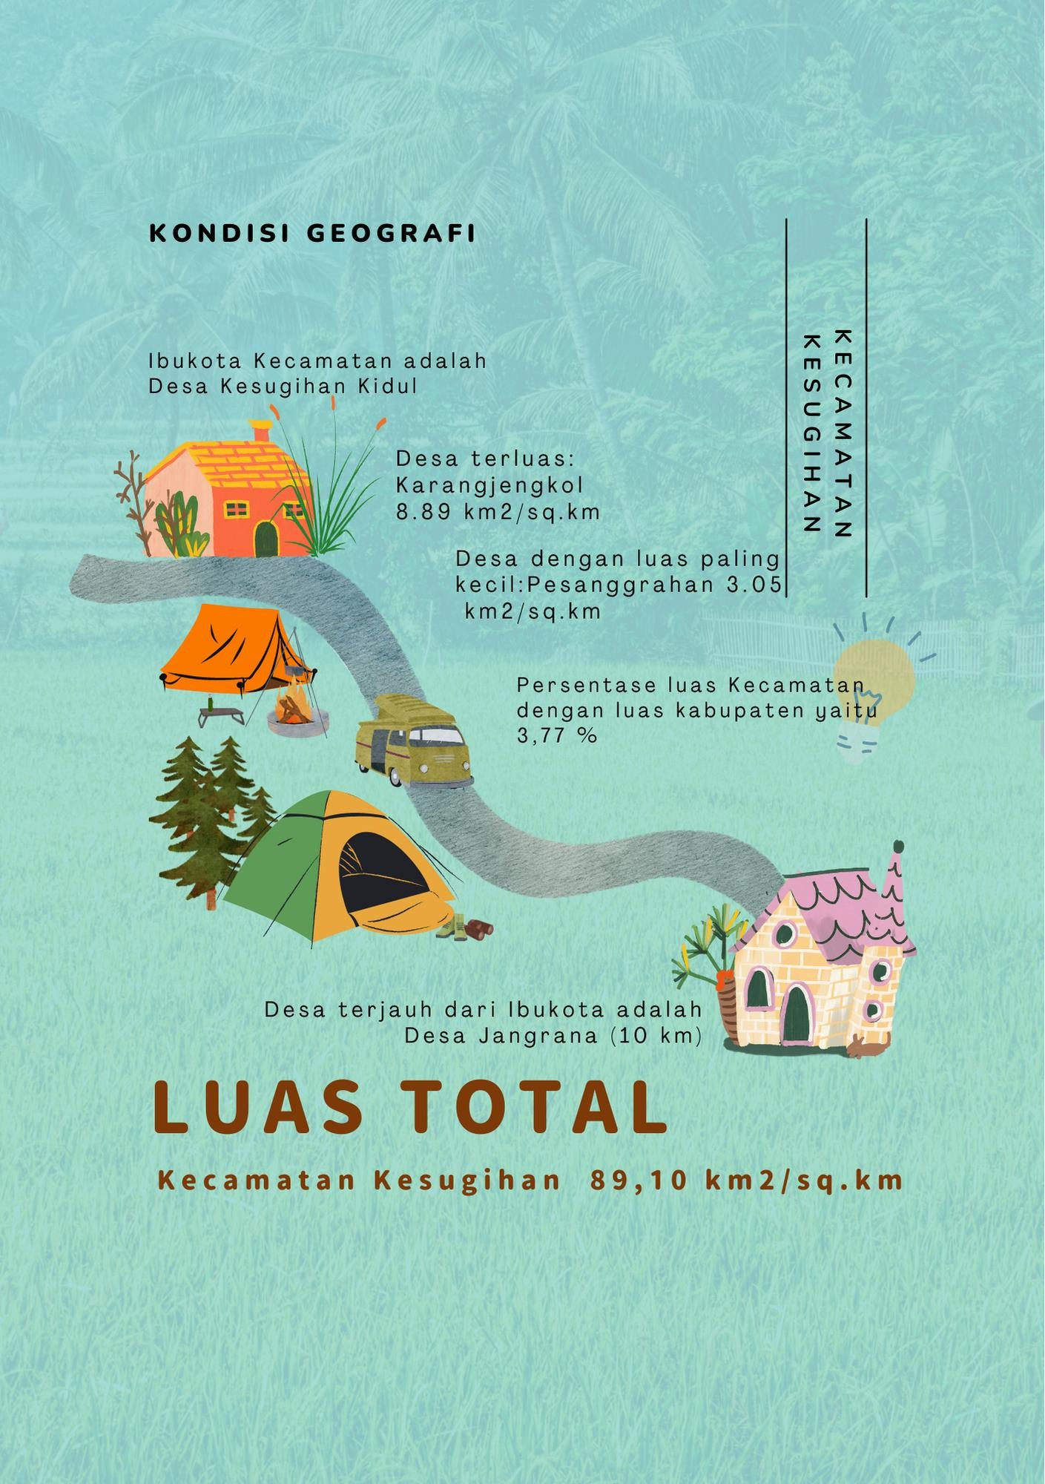
Data Dasar Kecamatan Tahun 2022

Kecamatan Kesugihan 2


Data Dasar Kecamatan Tahun 2022

Kecamatan Kesugihan 3

Kecamatan Kesugihan adalah salah satu Kecamatan yang ada di Kabupaten Cilacap dengan luas daerah 3.99 km²/sq.km atau 4.47% dari total luas Kabupaten Cilacap.

Luas Wilayah Menurut Jenis Penggunaan Tanah, luas tanah sawah irigrasi teknis 2.581,18 Ha, dan tanah sawah tadah hujan 923,49 Ha. Sedangkan jumlah luas tanah kering yaitu 2.376,49 Ha.

Kecamatan Kesugihan terdiri dari 16 Desa. Ibukota kecamatan yaitu Desa Kesugihan. Desa dengan jarak terjauh ke Ibukota adalah Desa Jangrana. Jarak yang harus ditempuh masyarakat Desa Jangrana menuju Ibukota Kecamatan sejauh 10 km. Sedangkan Desa dengan jarak terdekat dengan Ibukota Kecamatan adalah Desa Slarang dengan jarak yang harus di tempuh sejauh 2 km.

Tabel 1.1. Luas Daerah Menurut Desa di Kecamatan Kesugihan, 2021

Desa | Luas  (km²/sq.km) | Persentase terhadap  Kecamatan
(1) | (2) | (3)
Menganti | 6.43 | 7.21
Karangkandri | 4.27 | 4.79
Slarang | 6.04 | 6.78
Kesugihan Kidul | 6.23 | 6.99
Kesugihan | 3.99 | 4.47
Kalisabuk | 7.00 | 7.86
Kuripan Kidul | 3.68 | 4.12
Kuripan | 3.59 | 4.03
Jangrana | 4.79 | 5.38
Planjan | 8.06 | 9.04
Dondong | 6.59 | 7.40
Ciwuni | 6.60 | 7.40
Karangjengkol | 8.89 | 9.98
Keleng | 4.00 | 4.49
Pesanggrahan | 3.05 | 3.42
Bulupayung | 5.91 | 6.63
Kecamatan Kesugihan | 89.10 | 100.00

Tabel 1.2. Luas Wilayah Menurut Jenis Penggunaan Tanah, 2021

Desa | Tanah Sawah (Ha)
 | Irigasi Teknis | Irigasi ½ Teknis | Sederhana
(1) | (2) | (3) | (4)
Menganti | 291,23 | 23,00 | -
Karangkandri | 119,04 | 25,00 | -
Slarang | 317,00 | 16,72 | -
Kesugihan | 261,80 | - | -
Kalisabuk | 340,23 | 11,38 | -
Kuripan | 175,00 | - | -
Dondong | 156,05 | 30,00 | -
Planjan | 214,22 | - | 12,53
Ciwuni | 23,98 | 25,00 | 4,31
Karang Jengkol | 217,30 | 43,00 | -
Keleng | 68,98 | - | -
Pasanggrahan | 14,35 | 28,22 | -
Bulupayung | - | - | -
Kuripan Kidul | 45,00 | - | 6,54
Jangrana | 88,00 | - | 7,10
Kesugihan Kidul | 249,00 | 26,00 | -
Kecamatan Kesugihan | 2.581,18 | 228,31 | 30,47

Lanjutan Tabel 1.2. Luas Wilayah Menurut Jenis Penggunaan Tanah,
2021

Desa | Tanah Sawah (Ha)
 | Tadah Hujan | Lain-Lain | Jumlah
(1) | (2) | (3) | (4)
Menganti | 81,30 | - | 395,54
Karangkandri | 88,00 | - | 232,04
Slarang | 201,84 | - | 535,56
Kesugihan | - | - | 261,80
Kalisabuk | 109,00 | - | 460,61
Kuripan | 65,84 | - | 240,84
Dondong | 78,00 | - | 264,05
Planjan | 52,00 | - | 278,75
Ciwuni | 10,21 | - | 63,49
Karang Jengkol | 12,79 | - | 273,09
Keleng | 10,02 | - | 79,00
Pasanggrahan | 21,16 | - | 63,72
Bulupayung | 156,33 | - | 156,33
Kuripan Kidul | - | - | 51,54
Jangrana | 37,00 | - | 132,10
Kesugihan Kidul | - | - | 275,00
Kecamatan Kesugihan | 923,49 | 0,00 | 3.763,45

Lanjutan Tabel 1.2. Luas Wilayah Menurut Jenis Penggunaan Tanah,
2021

 | Tanah Kering (Ha)
Desa | Pekarangan/ Bangunan
 |  | Tegalan/kebun | Hutan Negara
(1) | (2) | (3) | (4)
Menganti | 92,80 | 128,33 | -
Karangkandri | 80,79 | 87,89 | -
Slarang | 169,80 | 21,76 | -
Kesugihan | 55,70 | 10,10 | -
Kalisabuk | 138,95 | 92,12 | -
Kuripan | 113,96 | 86,80 | -
Dondong | 252,33 | 40,00 | -
Planjan | 241,54 | 109,38 | -
Ciwuni | 76,99 | 125,59 | 241,59
Karang Jengkol | 297,00 | 200,86 | 40,01
Keleng | 100,71 | 168,00 | -
Pasanggrahan | 175,75 | 216,83 | -
Bulupayung | 130,93 | 199,16 | -
Kuripan Kidul | 178,14 | 47,21 | -
Jangrana | 154,00 | 20,63 | -
Kesugihan Kidul | 117,10 | 38,90 | -
Kecamatan Kesugihan | 2.376,49 | 1.593,56 | 281,60

Lanjutan Tabel 1.2. Luas Wilayah Menurut Jenis Penggunaan Tanah,
2021

Desa | Tanah Kering (Ha)
 | Perkebunan | Lain-Lain | Jumlah
(1) | (2) | (3) | (4)
Menganti | - | 38,38 | 259,51
Karangkandri | - | 6,15 | 174,84
Slarang | - | 5,19 | 196,75
Kesugihan | - | 5,40 | 71,20
Kalisabuk | - | 4,88 | 235,95
Kuripan | - | 12,54 | 213,30
Dondong | - | 5,80 | 298,13
Planjan | - | 3,12 | 354,04
Ciwuni | - | 1,91 | 446,08
Karang Jengkol | - | 5,84 | 543,70
Keleng | - | 8,00 | 276,72
Pasanggrahan | - | 6,06 | 398,64
Bulupayung | - | 5,25 | 335,34
Kuripan Kidul | - | 17,47 | 242,82
Jangrana | - | 17,44 | 192,08
Kesugihan Kidul | - | 72,10 | 228,10
Kecamatan Kesugihan | - | 215,54 | 4.467,18

Tabel 1.3. Jarak Ibukota Kecamatan Menurut Desa di Kecamatan Kesugihan (km), 2021

Desa | Jarak Ke Ibukota Kecamatan
(1) | (2)
Menganti | 7.0
Karangkandri | 6.0
Slarang | 2.0
Kesugihan Kidul | 3.0
Kesugihan | 4.0
Kalisabuk | 5.0
Kuripan Kidul | 7.0
Kuripan | 7.0
Jangrana | 10.0
Planjan | 6.0
Dondong | 8.0
Ciwuni | 8.0
Karangjengkol | 7.0
Keleng | 6.0
Pesanggrahan | 5.0
Bulupayung | 7.0

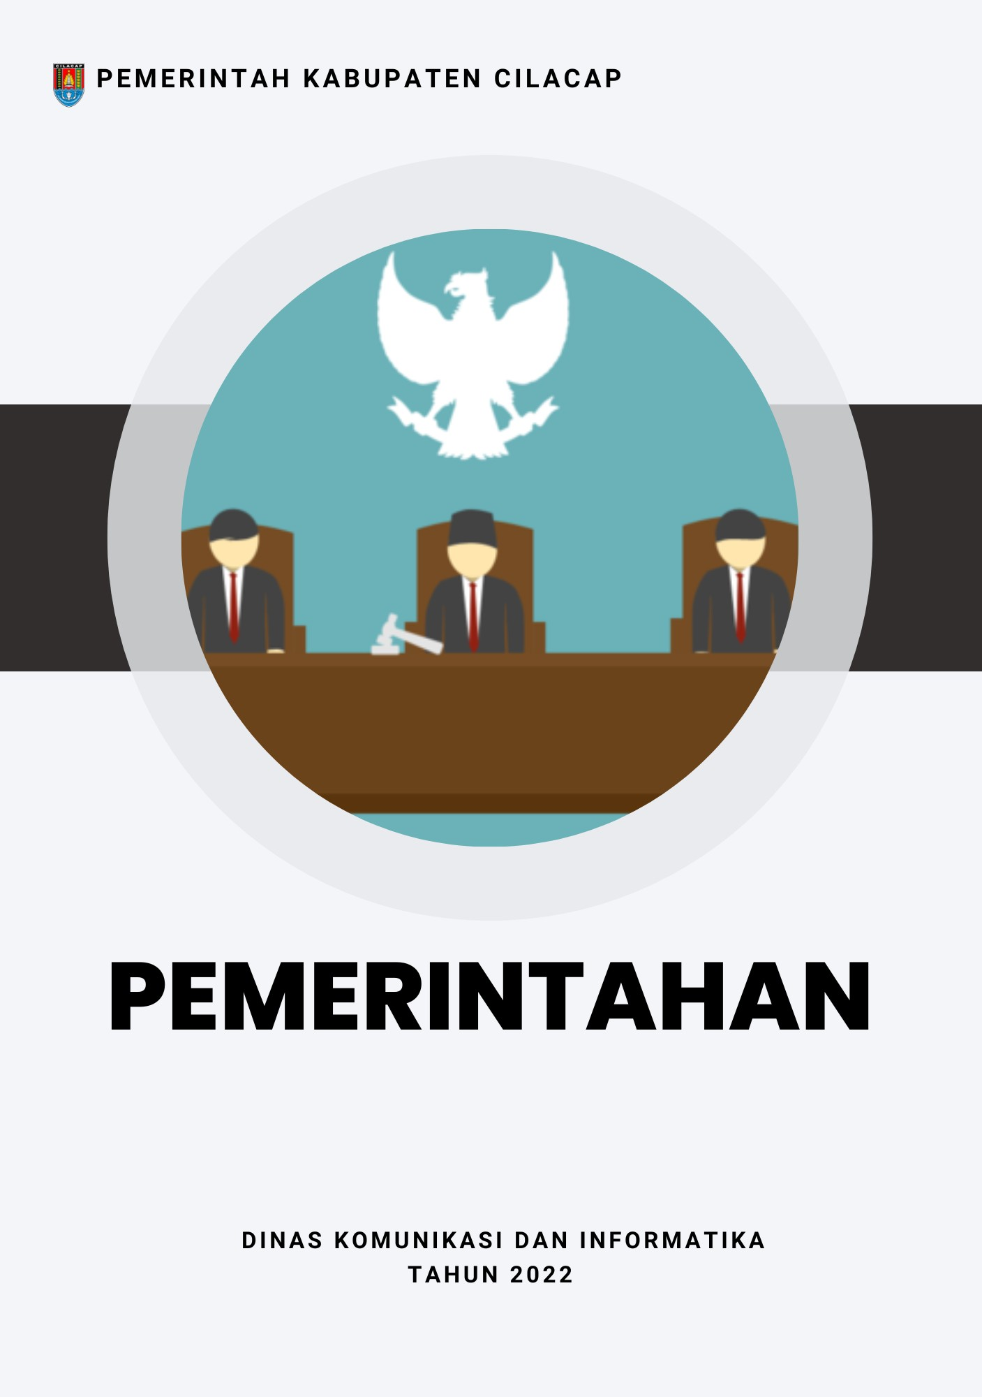
Data Dasar Kecamatan Tahun 2022

Kecamatan Kesugihan 10

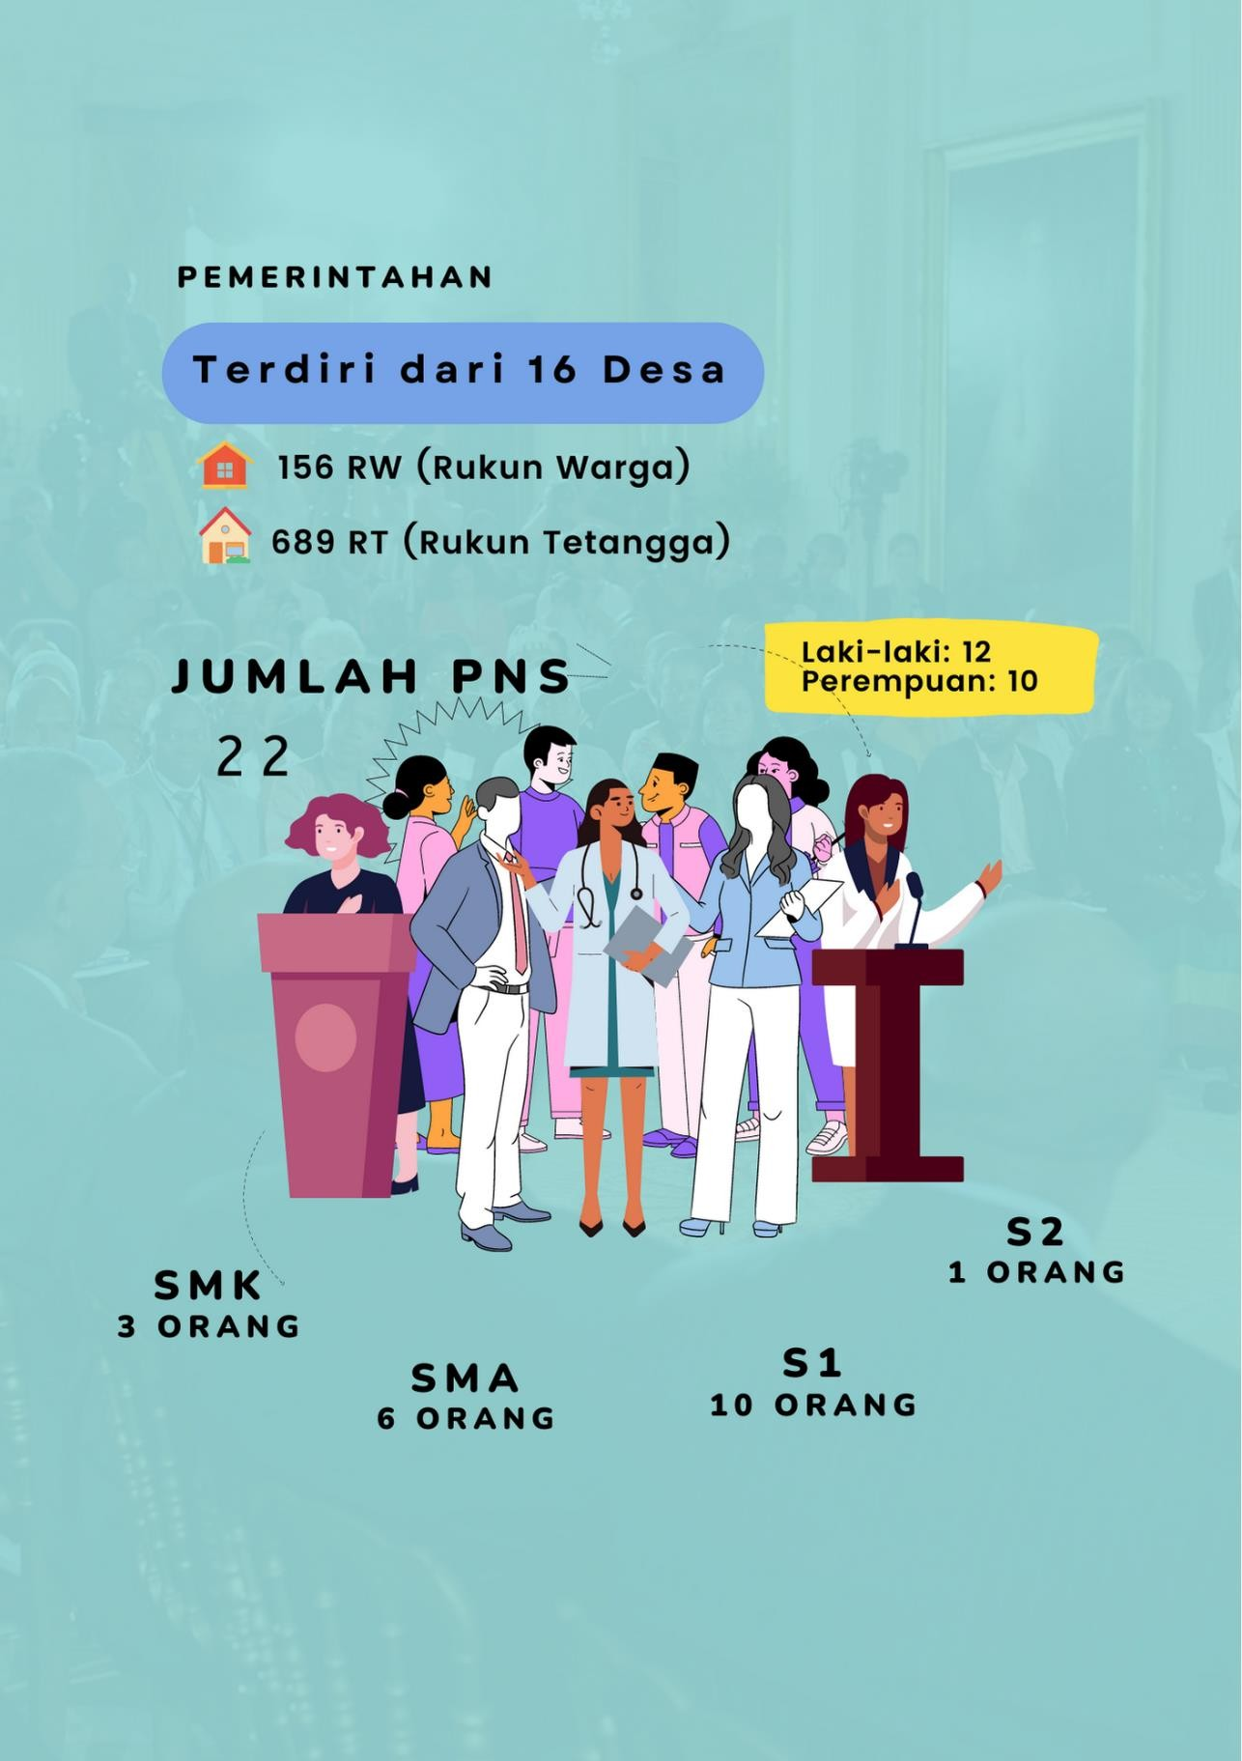
Data Dasar Kecamatan Tahun 2022

Kecamatan Kesugihan 11


Data Dasar Kecamatan Tahun 2022

Kecamatan Kesugihan 12

Kecamatan Kesugihan terdiri dari 16 Desa dengan jumlah Rukun Warga (RW) sebanyak 156, sedangkan jumlah Rukun Tetangga (RT) sebanyak 689. Camat Kecamatan Kesugihan pada tahun ini adalah Prio Sutikno, S.Sos.

Jumlah Pegawai Negeri Sipil (PNS) di Kecamatan Kesugihan sebanyak 22 orang terdiri dari 12 laki-laki dan 10 perempuan. Berdasarkan tingkat pendidikannya, jumlah PNS dengan tingkat pendidikan SMA sebanyak 6 orang, tingkat pendidikan SMK sebanyak 3 orang, tingkat pendidikan S1/Sarjana sebanyak 10 orang dan S2/Pasca Sarjana sebanyak 1 orang.

Jumlah aparatur pemerintah desa yang ada di Kecamatan Kesugihan sebanyak 260 orang. Rata-rata jumlah aparatur pemerintah di setiap desa antara 12-23 orang.

Tabel 2.1. Jumlah Rukun Warga (RW) dan Rukun Tetangga (RT) Menurut Desa di Kecamatan Kesugihan, 2021

Desa | Rukun Warga (RW) | Rukun Tetangga (RT)
(1) | (2) | (3)
Menganti | 12 | 58
Karangkandri | 7 | 42
Slarang | 15 | 61
Kesugihan Kidul | 9 | 44
Kesugihan | 7 | 29
Kalisabuk | 14 | 63
Kuripan Kidul | 10 | 47
Kuripan | 10 | 45
Jangrana | 9 | 32
Planjan | 24 | 60
Dondong | 7 | 49
Ciwuni | 4 | 23
Karangjengkol | 8 | 53
Keleng | 6 | 23
Pesanggrahan | 6 | 24
Bulupayung | 8 | 36
Kecamatan Kesugihan | 156 | 689

Tabel 2.2. Jumlah Pegawai Negeri Sipil Menurut Golongan dan Jenis Kelamin di kecamatan Kesugihan, 2021

Golongan | Laki-Laki | Perempuan | Jumlah
(1) | (2) | (3) | (4)
Golongan I | - | - | -
Golongan II | 4 | 3 | 7
Golongan III | 6 | 7 | 13
Golongan IV | 2 | - | 2
Jumlah | 12 | 10 | 22

Tabel 2.3. Jumlah Pegawai Negeri Sipil Pemerintah Daerah Kecamatan Kesugihan Menurut Tingkat Pendidikan dan Golongan, 2021

Tingkat Pendidikan | Golongan I | Golongan II | Golongan III | Golongan IV | Jumlah
(1) | (2) | (3) | (4) | (5) | (6)
≤ SMP/Sederajat | - | - | - | - | -
SMA | - | 4 | 2 | - | 6
SMK | - | 2 | 1 | - | 3
Diploma III/Akta III | - | 1 | - | 1 | 2
S1/Sarjana | - | - | 10 | - | 10
S2/Pasca Sarjana | - | - | - | 1 | 1
Jumlah | 0 | 7 | 13 | 2 | 22

Tabel 2.4. Jumlah Aparatur Pemerintahan Desa di Kecamatan Kesugihan, 2021

Desa | Jumlah Aparatur Pemerintahan Desa
(1) | (2)
Menganti | 19
Karangkandri | 15
Slarang | 16
Kesugihan Kidul | 17
Kesugihan | 13
Kalisabuk | 22
Kuripan Kidul | 12
Kuripan | 14
Jangrana | 16
Planjan | 23
Dondong | 17
Ciwuni | 13
Karangjengkol | 21
Keleng | 12
Pesanggrahan | 15
Bulupayung | 15
Kecamatan Kesugihan | 260


Data Dasar Kecamatan Tahun 2022

Kecamatan Kesugihan 16

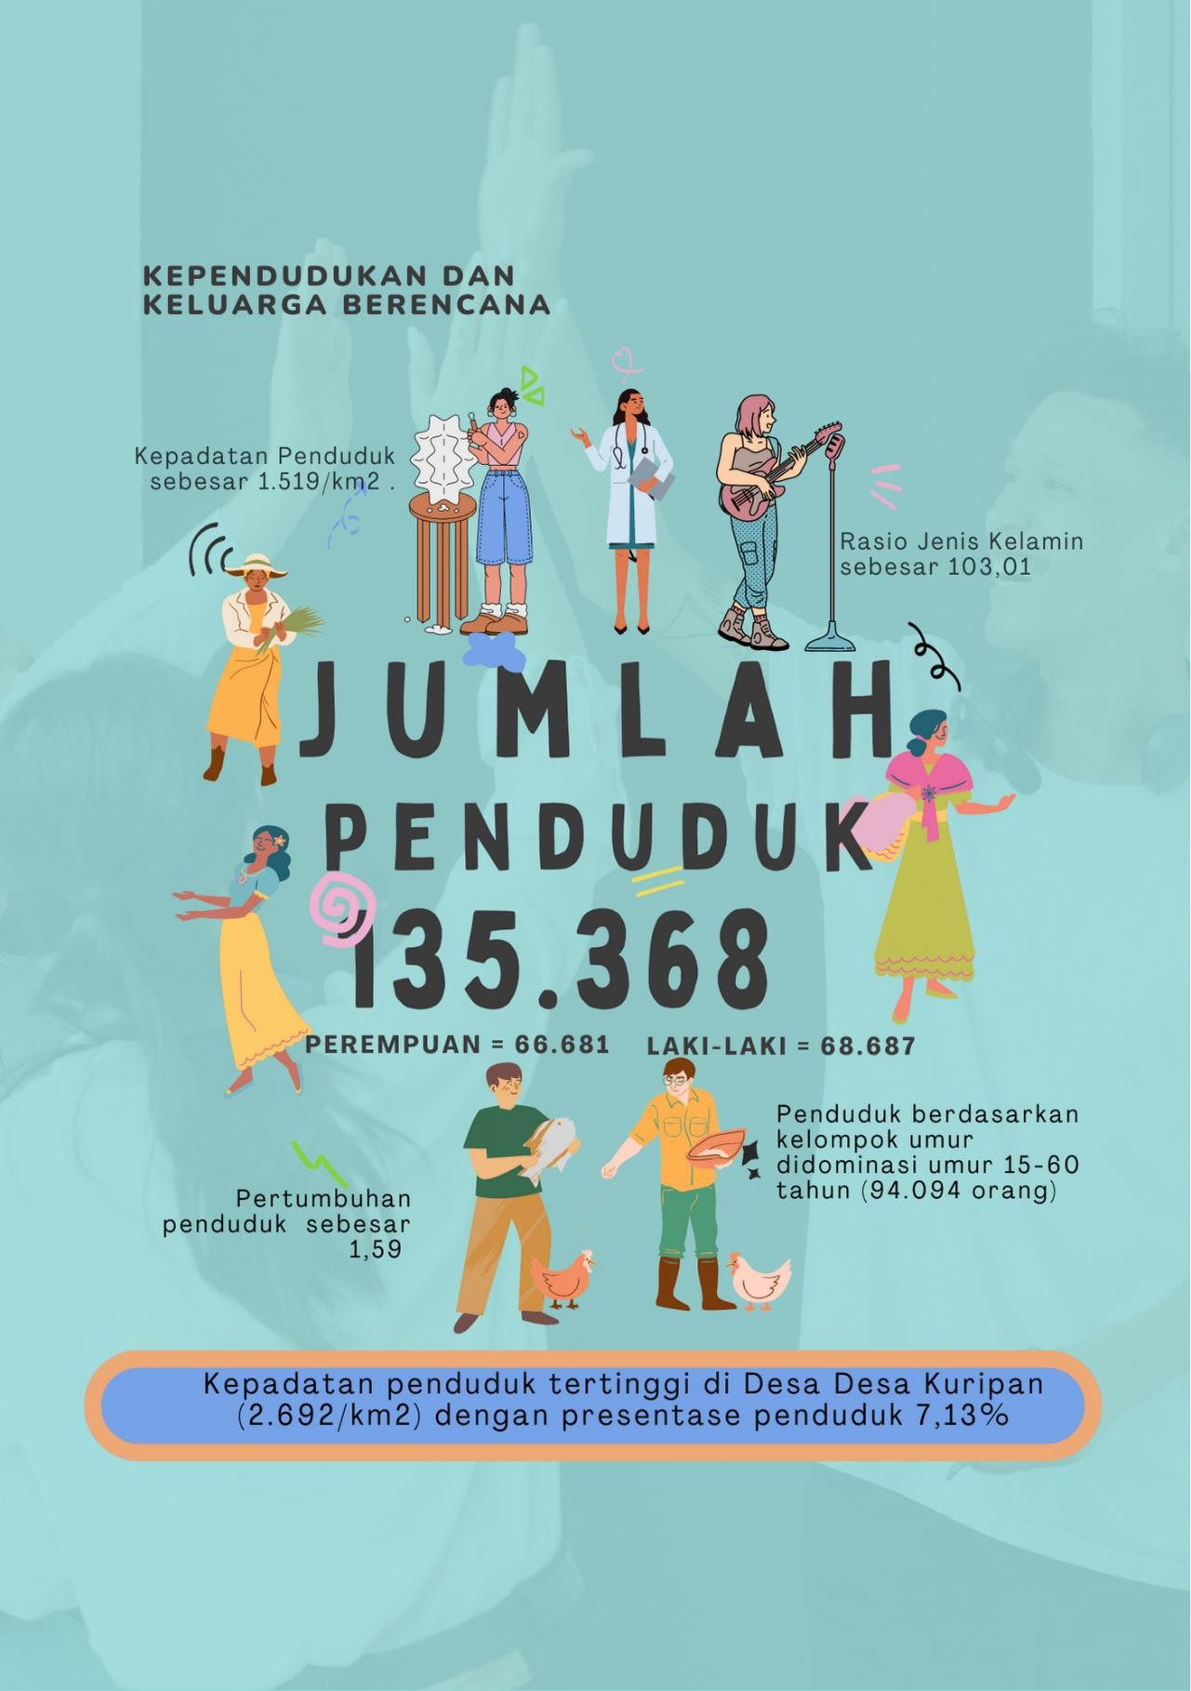
Data Dasar Kecamatan Tahun 2022

Kecamatan Kesugihan 17


Data Dasar Kecamatan Tahun 2022

Kecamatan Kesugihan 18

Jumlah Penduduk di Kecamatan Kesugihan sebanyak 135.368 orang, terdiri dari 68.687 laki-laki dan 66.681 perempuan, dengan kepadatan penduduk sebesar 1.519/km² dan Rasio jenis kelamin 103.01. Desa dengan kepadatan penduduk terbesar adalah Desa menganti (2.225/km²). Berdasarkan kelompok umur, jumlah penduduk di Kecamatan Kesugihan terbanyak berada pada kelompok umur 15-64 tahun.

Pasangan Usia Subur atau PUS di Kecamatan Kesugihan sebanyak 23.226 dengan jumlah PUS hamil sebanyak 821. Jumlah akseptor KB di Kecamatan Kesugihan sebanyak 16.477 atau 70.94% dari PUS (23.226). Sedangkan Alat kontrasepsi yang paling banyak digunakan oleh penduduk di Kecamatan Kesugihan adalah Suntik (1.865) dan pil (2.963).

Tabel 3.1. Jumlah Penduduk Menurut Jenis Kelamin dan Desa di Kecamatan Kesugihan, 2021

Desa |  | Penduduk
 | Laki-Laki | Perempuan | Jumlah
(1) | (2) | (3) | (4)
Menganti | 7.175 | 7.123 | 14.298
Karangkandri | 4.187 | 4.156 | 8.343
Slarang | 6.529 | 6.505 | 13.034
Kesugihan Kidul | 4.757 | 4.718 | 9.475
Kesugihan | 3.250 | 3.183 | 6.433
Kalisabuk | 7.187 | 6.921 | 14.108
Kuripan Kidul | 4.692 | 4.578 | 9.270
Kuripan | 4.876 | 4.779 | 9.655
Jangrana | 2.911 | 2.701 | 5.612
Planjan | 4.740 | 4.526 | 9.266
Dondong | 4.083 | 3.867 | 7.950
Ciwuni | 2.311 | 2.224 | 4.535
Karangjengkol | 5.092 | 4.805 | 9.897
Keleng | 1.992 | 1.902 | 3.894
Pesanggrahan | 2.068 | 1.983 | 4.051
Bulupayung | 2.837 | 2.710 | 5.547
Kecamatan  Kesugihan | 68.687 | 66.681 | 135.368

Tabel 3.2. Distribusi Persentase Penduduk, Kepadatan Penduduk, dan Rasio Jenis Kelamin Penduduk Menurut Desa di Kecamatan Kesugihan, 2021

Desa | Persentase Penduduk | Kepadatan Penduduk (Per km²) | Rasio Jenis Kelamin
(1) | (2) | (3) | (4)
Menganti | 10.56 | 2.225 | 100.73
Karangkandri | 6.16 | 1.954 | 100.75
Slarang | 9.63 | 2.156 | 100.37
Kesugihan Kidul | 7.00 | 1.520 | 100.83
Kesugihan | 4.57 | 1.614 | 102.10
Kalisabuk | 10.42 | 2.015 | 103.84
Kuripan Kidul | 6.85 | 2.522 | 102.49
Kuripan | 7.13 | 2.692 | 102.03
Jangrana | 4.15 | 1.172 | 107.77
Planjan | 6.85 | 1.150 | 104.73
Dondong | 5.87 | 1.207 | 105.59
Ciwuni | 3.35 | 688 | 103.91
Karangjengkol | 7.31 | 1.113 | 105.97
Keleng | 2.88 | 974 | 104.73
Pesanggrahan | 2.99 | 1.328 | 104.29
Bulupayung | 4.10 | 939 | 104.69
Kecamatan  Kesugihan | 100.00 | 1.519 | 103.01

Tabel 3.3. Jumlah Penduduk Menurut Kelompok Umur dan Jenis Kelamin di Kecamatan Kesugihan, 2021

Kelompok Umur |  | Jenis Kelamin
 | Laki-Laki | Perempuan | Jumlah
(1) | (2) | (3) | (4)
0 -14 | 16.230 | 15.244 | 31.474
15 - 64 | 47.525 | 45.569 | 94.094
65+ | 4.932 | 4.868 | 9.800
Kecamatan Kesugihan | 68.687 | 66.681 | 135.368

Tabel 3.4. Jumlah Penduduk Menurut Jenis Kelamin di Kecamatan Kesugihan 2004-2021

Tahun |  | Jenis Kelamin
 | Laki-Laki | Perempuan | Jumlah
(1) | (2) | (3) | (4)
2004 | 48.305 | 48.119 | 96.424
2005 | 48.372 | 48.151 | 96.523
2006 | 48.393 | 48.108 | 96.501
2007 | 48.441 | 48.103 | 96.544
2008 | 48.362 | 48.031 | 96.393
2009 | 48.219 | 47.954 | 96.173
2010 | 48.149 | 47.865 | 96.014
2011 | 48.168 | 47.871 | 96.039
2012 | 48.151 | 47.810 | 95.961
2013 | 48.257 | 47.833 | 96.090
2014 | 59.993 | 57.797 | 117.790
2015 | 60.023 | 58.063 | 118.086
2016 | 61.845 | 59.765 | 121.610
2017 | 62.325 | 60.042 | 122.367
2018 | 65.998 | 63.582 | 129.580
2019 | 66.696 | 64.587 | 131.283
2020 | 67.654 | 65.594 | 133.248
2021 | 68.687 | 66.681 | 135.368

Tabel 3.5. Jumlah Penduduk, Pertambahan Penduduk dan Laju Pertumbuhan Penduduk di Kecamatan Kesugihan, 2004- 2021

Tahun | Penduduk | Pertambahan Penduduk | Pertumbuhan Penduduk
(1) | (2) | (3) | (4)
2004 | 96.424 | 2.811 | 3.00
2005 | 96.523 | 99 | 0.10
2006 | 96.501 | -22 | -0.02
2007 | 96.544 | 43 | 0.04
2008 | 96.393 | -151 | -0.16
2009 | 96.173 | -220 | -0.23
2010 | 96.014 | -159 | -0.17
2011 | 96.039 | 25 | 0.03
2012 | 95.961 | -78 | -0.08
2013 | 95.090 | 129 | 0.13
2014 | 117.790 | 21.700 | 22.58
2015 | 118.086 | 296 | 0.25
2016 | 121.610 | 3.524 | 2.98
2017 | 122.367 | 757 | 0.62
2018 | 129.580 | 7.213 | 5.89
2019 | 131.283 | 1.703 | 1.31
2020 | 133.248 | 1.965 | 1.50
2021 | 135.368 | 2.120 | 1.59

Tabel 3.6. Jumlah Penduduk dan Rumah Tangga Menurut Desa di Kecamatan Kesugihan, 2021

Desa | Rumah Tangga | Penduduk | Luas Wilayah (km²/sq.km)
(1) | (2) | (3) | (4)
Menganti | 4.320 | 14.298 | 6.43
Karangkandri | 2.484 | 8.343 | 4.27
Slarang | 3.936 | 13.034 | 6.04
Kesugihan Kidul | 2.772 | 9.475 | 6.23
Kesugihan | 1.746 | 6.433 | 3.99
Kalisabuk | 4.002 | 14.108 | 7.00
Kuripan Kidul | 2.738 | 9.270 | 3.68
Kuripan | 3.033 | 9.655 | 3.59
Jangrana | 1.482 | 5.612 | 4.79
Planjan | 2.617 | 9.266 | 8.06
Dondong | 2.312 | 7.950 | 6.59
Ciwuni | 1.324 | 4.535 | 6.60
Karangjengkol | 2.678 | 9.897 | 8.89
Keleng | 1.017 | 3.894 | 4.00
Pesanggrahan | 1.535 | 4.051 | 3.05
Bulupayung | 1.578 | 5.547 | 5.91
Kecamatan  Kesugihan | 39.574 | 135.368 | 89.10

Tabel 3.7. Jumlah Kelahiran, Kematian, dan Pertambahan Penduduk Alami Menurut Desa di Kecamatan Kesugihan, 2021

Desa | Kelahiran | Kematian | Pertambahan Alami
(1) | (2) | (3) | (4)
Menganti | 118 | 100 | 18
Karangkandri | 94 | 79 | 15
Slarang | 120 | 119 | 1
Kesugihan Kidul | 104 | 82 | 22
Kesugihan | 87 | 76 | 11
Kalisabuk | 112 | 94 | 18
Kuripan Kidul | 87 | 76 | 11
Kuripan | 69 | 78 | -9
Jangrana | 95 | 51 | 44
Planjan | 123 | 95 | 28
Dondong | 89 | 73 | 16
Ciwuni | 83 | 61 | 22
Karangjengkol | 117 | 87 | 30
Keleng | 45 | 55 | -10
Pesanggrahan | 62 | 62 | -
Bulupayung | 81 | 71 | 10
Kecamatan  Kesugihan | 1.486 | 1.259 | 227

Tabel 3.8. Jumlah Kelahiran, Kematian, dan Pertambahan Penduduk Alami Menurut Bulan di Kecamatan Kesugihan, 2021

Bulan | Kelahiran | Kematian | Pertambahan Alami
(1) | (2) | (3) | (4)
Januari | 129 | 93 | 36
Februari | 130 | 62 | 68
Maret | 143 | 90 | 53
April | 124 | 81 | 43
Mei | 144 | 98 | 46
Juni | 137 | 107 | 30
Juli | 107 | 260 | -153
Agustus | 120 | 144 | -24
September | 122 | 102 | 20
Oktober | 145 | 81 | 64
November | 148 | 114 | 34
Desember | 37 | 27 | 10
Jumlah | 1.486 | 1.259 | 227

Tabel 3.9. Jumlah Kematian Anak Balita Menurut Desa di Kecamatan Kesugihan 2021

Desa | Laki - Laki | Perempuan | Jumlah
(1) | (2) | (3) | (4)
Menganti | - | - | -
Karangkandri | - | - | -
Slarang | - | - | -
Kesugihan Kidul | - | - | -
Kesugihan | - | - | -
Kalisabuk | - | - | -
Kuripan Kidul | - | - | -
Kuripan | - | - | -
Jangrana | - | - | -
Planjan | - | - | -
Dondong | - | - | -
Ciwuni | - | - | -
Karangjengkol | - | - | -
Keleng | - | - | -
Pesanggrahan | - | - | -
Bulupayung | - | - | -
Kecamatan  Kesugihan | 0 | 0 | 0

Tabel 3.10.Angka Kelahiran dan Kematian Kasar Penduduk Menurut Desa di Kecamatan Kesugihan, 2021

Desa | Penduduk Juni 2021 | Kelahiran | Kematian | Angka Kelahiran Kasar  CBR | Angka Kematian Kasar  CDR
(1) | (2) | (3) | (4) | (5) | (6)
Menganti | 14.167 | 118 | 100 | 8.33 | 7.06
Karangkandri | 8.317 | 94 | 79 | 11.30 | 9.50
Slarang | 13.032 | 120 | 119 | 9.21 | 9.13
Kesugihan Kidul | 9.477 | 104 | 82 | 10.97 | 8.65
Kesugihan | 6.392 | 87 | 76 | 13.61 | 11.89
Kalisabuk | 14.017 | 112 | 94 | 7.99 | 6.71
Kuripan Kidul | 9.252 | 87 | 76 | 9.40 | 8.21
Kuripan | 9.560 | 69 | 78 | 7.22 | 8.16
Jangrana | 5.591 | 95 | 51 | 16.99 | 9.12
Planjan | 9.232 | 123 | 95 | 13.32 | 10.29
Dondong | 7.981 | 89 | 73 | 11.15 | 9.15
Ciwuni | 4.529 | 83 | 61 | 18.33 | 13.47
Karangjengkol | 9.912 | 117 | 87 | 11.80 | 8.78
Keleng | 3.871 | 45 | 55 | 11.62 | 14.21
Pesanggrahan | 4.032 | 62 | 62 | 15.38 | 15.38
Bulupayung | 5.530 | 81 | 71 | 14.65 | 12.84
Kecamatan  Kesugihan | 134.892 | 1.486 | 1.259 | 11.02 | 9.33

Tabel 3.11.Pertumbuhan Penduduk Alami Menurut Desa di Kecamatan Kesugihan, 2021

Desa | Penduduk Awal 2021 |  | Kelahiran | Kematian | Pertambahan | Pertumbuhan Alami
(1) |  | (2) | (3) | (4) | (5) | (6)
Menganti |  | 13.986 | 118 | 100 | 18 | 0.13
Karangkandri |  | 8.211 | 94 | 79 | 15 | 0.18
Slarang |  | 12.906 | 120 | 119 | 1 | 0.01
Kesugihan Kidul |  | 9.373 | 104 | 82 | 22 | 0.23
Kesugihan |  | 6.325 | 87 | 76 | 11 | 0.17
Kalisabuk |  | 13.847 | 112 | 94 | 18 | 0.13
Kuripan Kidul |  | 9.111 | 87 | 76 | 11 | 0.12
Kuripan |  | 9.408 | 69 | 78 | -9 | -0.10
Jangrana |  | 5.514 | 95 | 51 | 44 | 0.80
Planjan |  | 9.118 | 123 | 95 | 28 | 0.31
Dondong |  | 7.899 | 89 | 73 | 16 | 0.20
Ciwuni |  | 4.492 | 83 | 61 | 22 | 0.49
Karangjengkol |  | 9.763 | 117 | 87 | 30 | 0.31
Keleng |  | 3.805 | 45 | 55 | -10 | -0.26
Pesanggrahan |  | 4.011 | 62 | 62 | - | -
Bulupayung |  | 5.479 | 81 | 71 | 10 | 0.18
Kecamatan  Kesugihan |  | 133.248 | 1.486 | 1.259 | 227 | 0.17

Tabel 3.12.Jumlah Penduduk Datang dan Pindah Menurut Desa di Kecamatan Kesugihan, 2021

Desa | Datang | Pergi | Pertambahan Migrasi Netto
(1) | (2) | (3) | (4)
Menganti | 609 | 140 | 469
Karangkandri | 346 | 173 | 173
Slarang | 300 | 161 | 139
Kesugihan Kidul | 138 | 367 | -229
Kesugihan | 329 | 159 | 170
Kalisabuk | 388 | 121 | 267
Kuripan Kidul | 115 | 99 | 16
Kuripan | 331 | 93 | 238
Jangrana | 69 | 66 | 3
Planjan | 266 | 141 | 125
Dondong | 185 | 109 | 76
Ciwuni | 156 | 103 | 53
Karangjengkol | 256 | 136 | 120
Keleng | 208 | 97 | 111
Pesanggrahan | 196 | 99 | 97
Bulupayung | 201 | 136 | 65
Kecamatan  Kesugihan | 4.093 | 2.200 | 1.893

Tabel 3.13.Jumlah Penduduk Datang dan Pindah Menurut Bulan di Kecamatan Kesugihan, 2021

Bulan | Datang | Pergi | Pertambahan Migrasi Netto
(1) | (2) | (3) | (4)
Januari | 44 | 204 | 240
Februari | 347 | 205 | 142
Maret | 314 | 162 | 152
April | 125 | 32 | 93
Mei | 94 | 64 | 30
Juni | 502 | 301 | 201
Juli | 472 | 254 | 218
Agustus | 469 | 279 | 190
September | 532 | 266 | 266
Oktober | 286 | 158 | 128
November | 422 | 222 | 200
Desember | 86 | 53 | 33
Jumlah | 4.093 | 2.200 | 1.893

Tabel 3.14.Pertumbuhan Penduduk Menurut Desa di Kecamatan Kesugihan, 2021

Desa | Penduduk Awal 2021 | Pertumbuhan |  |  | Pertumbuhan
 |  | Alami | Migrasi | Jumlah
(1) | (2) | (3) | (4) | (5) | (6)
Menganti | 13.986 | 18 | 469 | 487 | 3.48
Karangkandri | 8.211 | 15 | 173 | 188 | 2.29
Slarang | 12.906 | 1 | 139 | 140 | 1.08
Kesugihan Kidul | 9.373 | 22 | -229 | -207 | -2.21
Kesugihan | 6.325 | 11 | 170 | 181 | 2.86
Kalisabuk | 13.847 | 18 | 267 | 285 | 2.06
Kuripan Kidul | 9.111 | 11 | 16 | 27 | 0.30
Kuripan | 9.408 | -9 | 238 | 229 | 2.43
Jangrana | 5.514 | 44 | 3 | 47 | 0.85
Planjan | 9.118 | 28 | 125 | 153 | 1.68
Dondong | 7.899 | 16 | 76 | 92 | 1.16
Ciwuni | 4.492 | 22 | 53 | 75 | 1.67
Karangjengkol | 9.763 | 30 | 120 | 150 | 1.54
Keleng | 3.805 | -10 | 111 | 101 | 2.65
Pesanggrahan | 4.011 | - | 97 | 97 | 2.42
Bulupayung | 5.479 | 10 | 65 | 75 | 1.37
Kecamatan  Kesugihan | 133.248 | 227 | 1.893 | 2.120 | 1.59

Tabel 3.15.Jumlah Akseptor Menurut Desa dan Alat Kontrasepsi yang Digunakan di Kecamatan Kesugihan, 2021

Desa | IUD | MOP | MOW | Implant
(1) | (2) | (3) | (4) | (5)
Menganti | 150 | - | 46 | 346
Karangkandri | 122 | - | 28 | 118
Slarang | 177 | - | 54 | 339
Kesugihan Kidul | 93 | - | 34 | 273
Kesugihan | 82 | - | 18 | 128
Kalisabuk | 152 | 1 | 36 | 179
Kuripan Kidul | 80 | - | 23 | 153
Kuripan | 88 | 1 | 28 | 252
Jangrana | 41 | - | 16 | 113
Planjan | 119 | - | 24 | 332
Dondong | 66 | - | 19 | 233
Ciwuni | 58 | - | 14 | 144
Karangjengkol | 88 | 1 | 34 | 148
Keleng | 39 | - | 12 | 97
Pesanggrahan | 81 | - | 20 | 111
Bulupayung | 104 | - | 40 | 115
Kecamatan  Kesugihan | 1.540 | 3 | 446 | 3.081

Lanjutan Tabel 3.15. Jumlah Akseptor Menurut Desa dan Alat Kontrasepsi yang Digunakan di Kecamatan Kesugihan, 2021

Desa | Suntik | Pil | Kondom | Jumlah
(1) | (6) | (7) | (8) | (9)
Menganti | 741 | 267 | 96 | 1.646
Karangkandri | 608 | 152 | 21 | 1.049
Slarang | 724 | 197 | 19 | 1.510
Kesugihan Kidul | 472 | 255 | 33 | 1.160
Kesugihan | 403 | 122 | 17 | 770
Kalisabuk | 861 | 253 | 109 | 1.591
Kuripan Kidul | 607 | 191 | 32 | 1.086
Kuripan | 657 | 207 | 35 | 1.268
Jangrana | 432 | 114 | 10 | 726
Planjan | 325 | 255 | 42 | 1.097
Dondong | 471 | 211 | 20 | 1.020
Ciwuni | 270 | 113 | 48 | 647
Karangjengkol | 591 | 182 | 35 | 1.079
Keleng | 249 | 165 | 25 | 587
Pesanggrahan | 214 | 167 | 20 | 613
Bulupayung | 240 | 112 | 17 | 628
Kecamatan  Kesugihan | 1.865 | 2.963 | 579 | 16.477

Tabel 3.16.Jumlah PUS, PUS Hamil, dan Akseptor KB Menurut Desa di Kecamatan Kesugihan, 2021

Desa | PUS | PUS Hamil | Jumlah Akseptor KB | Akseptor KB terhadap PUS (%)
(1) | (6) | (7) | (8) | (9)6
Menganti | 2.322 | 73 | 1.646 | 70.89
Karangkandri | 1.466 | 51 | 1.049 | 71.56
Slarang | 2.046 | 54 | 1.510 | 73.80
Kesugihan Kidul | 1.577 | 53 | 1.160 | 73.56
Kesugihan | 1.090 | 36 | 770 | 70.64
Kalisabuk | 2.186 | 101 | 1.591 | 72.78
Kuripan Kidul | 1.603 | 68 | 1.086 | 67.75
Kuripan | 1.766 | 51 | 1.268 | 71.80
Jangrana | 1.036 | 43 | 726 | 70.08
Planjan | 1.600 | 47 | 1.097 | 68.56
Dondong | 1.378 | 56 | 1.020 | 74.02
Ciwuni | 845 | 36 | 647 | 76.57
Karangjengkol | 1.694 | 71 | 1.079 | 63.70
Keleng | 870 | 26 | 587 | 67.47
Pesanggrahan | 844 | 23 | 613 | 72.63
Bulupayung | 903 | 32 | 628 | 69.55
Kecamatan  Kesugihan | 23.226 | 821 | 16.477 | 70.94

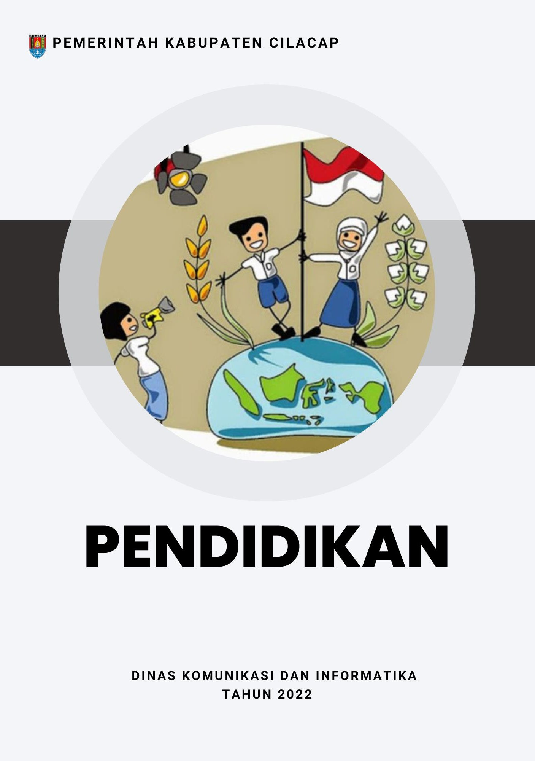
Data Dasar Kecamatan Tahun 2022

Bab 6

Kecamatan Kesugihan 36

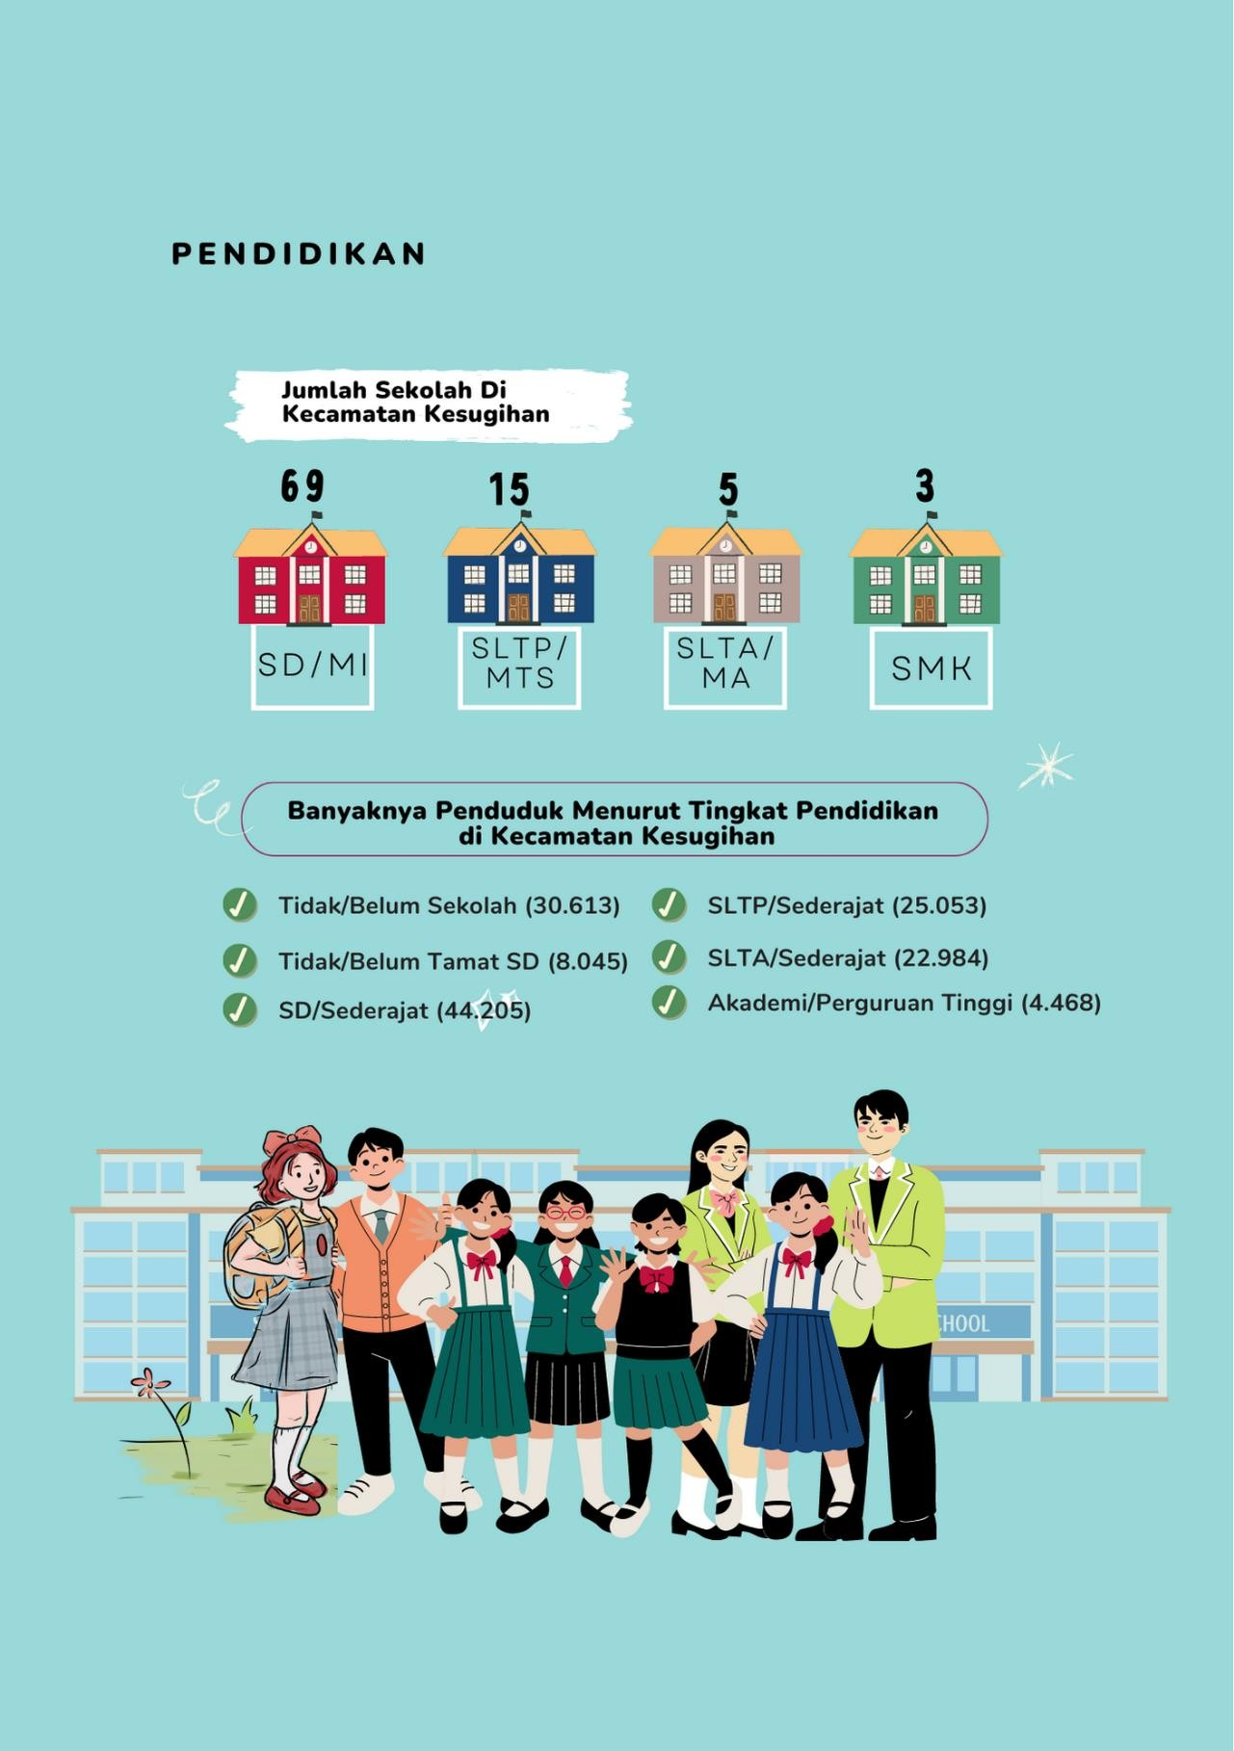
Data Dasar Kecamatan Tahun 2022

Kecamatan Kesugihan 37


Data Dasar Kecamatan Tahun 2022

Kecamatan Kesugihan 38

Fasilitas Pendidikan di Kecamatan Kesugihan sudah terdapat sekolah mulai dari TK/RA sampai dengan sekolah menengah atas.

Jumlah SD/MI di Kecamatan Kesugihan sebanyak 69 sekolah, jumlah SLTP/MTS sebanyak 15 sekolah, dan Jumlah SMA/MA 5 sekolah, serta jumlah SMK sebanyak 3 sekolah di Kecamatan Kesugihan.

Penduduk di Kecamatan Kesugihan yang tidak/belum bersekolah masih sebanyak 30.613 orang. Sedangkan untuk tingkat pendidikannya, tingkat pendidikan terbanyak pada jenjang SD/Sederajat (44.205 orang), diikuti jenjang SLTP (25.053 orang).

Tabel 4.1. Banyaknya Sekolah, Murid dan Guru Sekolah Dasar Menurut Desa, 2021

Desa |  | SD Negeri |  | SD Swasta
 | Sekolah | Murid | Guru | Sekolah | Murid | Guru
(1) | (2) | (3) | (4) | (5) | (6) | (7)
Menganti | 3 | 1.051 | 36 | - | - | -
Karangkandri | 3 | 572 | 25 | - | - | -
Slarang | 5 | 1.133 | 42 | - | - | -
Kesugihan Kidul | 3 | 338 | 20 | - | - | -
Kesugihan | 2 | 462 | 18 | - | - | -
Kalisabuk | 3 | 462 | 21 | - | - | -
Kuripan Kidul | 4 | 813 | 30 | - | - | -
Kuripan | 4 | 674 | 25 | -- | - | -
Jangrana | 1 | 174 | 6 | - | - | -
Planjan | 4 | 527 | 25 | - | - | -
Dondong | 5 | 561 | 30 | - | - | -
Ciwuni | 2 | 438 | 18 | - | - | -
Karangjengkol | 4 | 490 | 24 | - | - | -
Keleng | 3 | 355 | 18 | - | - | -
Pesanggrahan | 2 | 303 | 12 | - | - | -
Bulupayung | 3 | 445 | 18 | - | - | -
Kecamatan  Kesugihan | 51 | 8.798 | 368 | 0 | 0 | 0

Tabel 4.2. Banyaknya Sekolah, Murid dan Guru Sekolah Lanjutan Tingkat Pertama (SLTP) Menurut Desa, 2021

Desa | SLTP Negeri |  |  | SLTP Swasta
 | Sekolah | Murid | Guru | Sekolah | Murid | Guru
(1) | (2) | (3) | (4) | (5) | (6) | (7)
Menganti | - | - | - | 1 | 328 | 17
Karangkandri | - | - | - | - | - | -
Slarang | 1 | 756 | 41 | - | - | -
Kesugihan Kidul | - | - | - | 1 | 690 | 38
Kesugihan | - | - | - | 1 | 93 | 12
Kalisabuk | - | - | - | - | - | -
Kuripan Kidul | - | - | - | 1 | 277 | 19
Kuripan | 1 | 759 | 39 | - | - | -
Jangrana | - | - | - | - | - | -
Planjan | - | - | - | - | - | -
Dondong | - | - | - | - | - | -
Ciwuni | - | - | - | - | - | -
Karangjengkol | - | - | - | 1 | 157 | 13
Keleng | - | - | - | - | - | -
Pesanggrahan | 1 | 665 | 32 | 1 | 214 | 15
Bulupayung | - | - | - | - | - | -
Kecamatan  Kesugihan | 3 | 2.180 | 112 | 6 | 1.759 | 114

Tabel 4.3. Banyaknya Sekolah, Murid dan Guru Sekolah Lanjutan Tingkat Atas (SLTA) Menurut Desa, 2021

Desa |  | SLTA |  | SLTA Swasta
 | Sekolah | Murid | Guru | Sekolah | Murid | Guru
(1) | (2) | (3) | (4) | (5) | (6) | (7)
Menganti | - | - | - | - | - | -
Karangkandri | - | - | - | 1 | 65 | 3
Slarang | - | - | - | - | - | -
Kesugihan Kidul | - | - | - | 1 | 317 | 14
Kesugihan | - | - | - | - | - | -
Kalisabuk | - | - | - | - | - | -
Kuripan Kidul | - | - | - | - | - | -
Kuripan | - | - | - | - | - | -
Jangrana | - | - | - | - | - | -
Planjan | - | - | - | - | - | -
Dondong | - | - | - | - | - | -
Ciwuni | - | - | - | - | - | -
Karangjengkol | - | - | - | - | - | -
Keleng | - | - | - | - | - | -
Pesanggrahan | - | - | - | - | - | -
Bulupayung | - | - | - | - | - | -
Kecamatan  Kesugihan | 0 | 0 | 0 | 2 | 382 | 17

Tabel 4.4. Banyaknya Sekolah, Murid dan Guru Sekolah Menengah Kejuruan (SMK) Menurut Desa, 2021

Desa | SMK Negeri |  |  | SMK Swasta
 | Sekolah | Murid | Guru | Sekolah | Murid | Guru
(1) | (2) | (3) | (4) | (5) | (6) | (7)
Menganti | - | - | - | - | - | -
Karangkandri | - | - | - | 1 | 66 | 14
Slarang | - | - | - | 1 | 472 | 24
Kesugihan Kidul | - | - | - | 1 | 550 | 19
Kesugihan | - | - | - | - | - | -
Kalisabuk | - | - | - | - | - | -
Kuripan Kidul | - | - | - | - | - | -
Kuripan | - | - | - | - | - | -
Jangrana | - | - | - | - | - | -
Planjan | - | - | - | - | - | -
Dondong | - | - | - | - | - | -
Ciwuni | - | - | - | - | - | -
Karangjengkol | - | - | - | - | - | -
Keleng | - | - | - | - | - | -
Pesanggrahan | - | - | - | - | - | -
Bulupayung | - | - | - | - | - | -
Kecamatan  Kesugihan | 0 | 0 | 0 | 3 | 1.088 | 57

Tabel 4.5. Banyaknya Sekolah, Murid dan Guru Madrasah Ibtidaiyah (MI) Menurut Desa, 2021

Desa |  | MI Negeri |  | MI Swasta
 | Sekolah | Murid | Guru | Sekolah | Murid | Guru
(1) | (2) | (3) | (4) | (5) | (6) | (7)
Menganti | - | - | - | - | - | -
Karangkandri | - | - | - | 1 | 147 | 11
Slarang | - | - | - | 1 | 62 | 6
Kesugihan Kidul | - | - | - | 2 | 706 | 37
Kesugihan | - | - | - | 2 | 229 | 16
Kalisabuk | - | - | - | 4 | 1.086 | 53
Kuripan Kidul | - | - | - | 1 | 313 | 15
Kuripan | - | - | - | 1 | 213 | 12
Jangrana | - | - | - | 1 | 158 | 8
Planjan | - | - | - | 2 | 288 | 18
Dondong | - | - | - | 1 | 205 | 11
Ciwuni | - | - | - | 1 | 109 | 8
Karangjengkol | - | - | - | 1 | 183 | 9
Keleng | - | - | - | - | - | -
Pesanggrahan |  |  |  | - | - | -
Bulupayung |  |  |  | - | - | -
Kecamatan  Kesugihan | 0 | 0 | 0 | 18 | 3.699 | 204

Tabel 4.6. Banyaknya Sekolah, Murid dan Guru Madrasah Tsanawiyah (MTS) Menurut Desa, 2021

Desa | MTS Negeri |  |  | MTS Swasta
 | Sekolah | Murid | Guru | Sekolah | Murid | Guru
(1) | (2) | (3) | (4) | (5) | (6) | (7)
Menganti | - | - | - | - | - | -
Karangkandri | - | - | - | - | - | -
Slarang | - | - | - | 1 | 99 | 9
Kesugihan Kidul | - | - | - | 1 | 929 | 46
Kesugihan | - | - | - | - | - | -
Kalisabuk | - | - | - | 2 | 353 | 22
Kuripan Kidul | - | - | - | 1 | 311 | 15
Kuripan | - | - | - | - | - | -
Jangrana | - | - | - | - | - | -
Planjan | 1 | 763 | 48 | - | - | -
Dondong | - | - | - | - | - | -
Ciwuni | - | - | - | - | - | -
Karangjengkol | - | - | - | - | - | -
Keleng | - | - | - | - | - | -
Pesanggrahan | - | - | - | - | - | -
Bulupayung | - | - | - | - | - | -
Kecamatan  Kesugihan | 1 | 763 | 48 | 5 | 1.692 | 92

Tabel 4.7. Banyaknya Sekolah, Murid dan Guru Madrasah Aliyah (MA) Menurut Desa, 2021

Desa |  | MA Negeri |  | MA Swasta
 | Sekolah | Murid | Guru | Sekolah | Murid | Guru
(1) | (2) | (3) | (4) | (5) | (6) | (7)
Menganti | - | - | - | - | - | -
Karangkandri | - | - | - | - | - | -
Slarang | - | - | - | - | - | -
Kesugihan Kidul | - | - | - | 1 | 655 | 30
Kesugihan | - | - | - | - | - | -
Kalisabuk | 1 | 1.165 | 78 | - | - | -
Kuripan Kidul | - | - | - | 1 | 98 | 11
Kuripan | - | - | - | - | - | -
Jangrana | - | - | - | - | - | -
Planjan | - | - | - | - | - | -
Dondong | - | - | - | - | - | -
Ciwuni | - | - | - | - | - | -
Karangjengkol | - | - | - | - | - | -
Keleng | - | - | - | - | - | -
Pesanggrahan | - | - | - | - | - | -
Bulupayung | - | - | - | - | - | -
Kecamatan  Kesugihan | 1 | 1.165 | 78 | 2 | 753 | 41

Tabel 4.8. Banyaknya Sekolah, Murid dan Guru Akademi/Perguruan Tinggi Menurut Desa, 2021

Desa |  | Akademi |  | Perguruan Tinggi
 | Sekolah | Murid | Guru | Sekolah | Murid | Guru
(1) | (2) | (3) | (4) | (5) | (6) | (7)
Menganti | - | - | - | - | - | -
Karangkandri | - | - | - | - | - | -
Slarang | - | - | - | - | - | -
Kesugihan Kidul | - | - | - | 1 | 2.688 | 104
Kesugihan | - | - | - | - | - | -
Kalisabuk | - | - | - | - | - | -
Kuripan Kidul | - | - | - | - | - | -
Kuripan | - | - | - | - | - | -
Jangrana | - | - | - | - | - | -
Planjan | - | - | - | - | - | -
Dondong | - | - | - | - | - | -
Ciwuni | - | - | - | - | - | -
Karangjengkol | - | - | - | - | - | -
Keleng | - | - | - | - | - | -
Pesanggrahan
Bulupayung
Kecamatan  Kesugihan | 0 | 0 | 0 | 1 | 2.688 | 104

Tabel 4.9. Banyaknya Sekolah, Murid dan Guru Taman Kanak-Kanak (TK/RA) dan Pondok Pesantren Menurut Desa, 2021

Desa |  | TK/RA |  | Pondok Pesantren
 | Sekolah | Murid | Guru | Sekolah | Murid | Guru
(1) | (2) | (3) | (4) | (5) | (6) | (7)
Menganti | 3 | 194 | 15 | - | - | -
Karangkandri | 2 | 74 | 5 | - | - | -
Slarang | 3 | 181 | 15 | 2 | 287 | 34
Kesugihan Kidul | 3 | 160 | 13 | 4 | 1.103 | 102
Kesugihan | 2 | 202 | 14 | 4 | 483 | 58
Kalisabuk | 5 | 224 | 17 | 1 | 59 | 10
Kuripan Kidul | 2 | 47 | 8 | 2 | 168 | 23
Kuripan | 2 | 84 | 7 | - | - | -
Jangrana | - | - | - | - | - | -
Planjan | 3 | 124 | 13 | - | - | -
Dondong | 3 | 119 | 9 | 1 | 92 | 11
Ciwuni | 1 | 34 | 2 | - | - | -
Karangjengkol | 2 | 95 | 8 | - | - | -
Keleng | - | - | - | - | - | -
Pesanggrahan | 1 | 44 | 3 | - | - | -
Bulupayung | 2 | 92 | 4 | - | - | -
Kecamatan  Kesugihan | 34 | 1.674 | 113 | 14 | 2.192 | 238

Tabel 4.10.Banyaknya Lembaga Pendidikan Keterampilan Menurut Desa, 2021

Desa |  | Lembaga Pendidikan Keterampilan
 | Bahasa | Komputer | Jahit | Sopir | Lainnya
(1) | (2) | (3) | (4) | (5) | (6)
Menganti | 2 | - | 1 | - | -
Karangkandri | - | - | - | - | -
Slarang | - | - | 1 | - | -
Kesugihan Kidul | - | - | 1 | - | -
Kesugihan | - | - | - | - | -
Kalisabuk | - | - | - | - | -
Kuripan Kidul | - | - | - | - | -
Kuripan | - | - | - | - | -
Jangrana | - | - | - | - | -
Planjan | - | - | 1 | - | -
Dondong | - | - | - | - | -
Ciwuni | - | - | - | - | -
Karangjengkol | - | - | - | - | -
Keleng | - | - | - | - | -
Pesanggrahan | 1 | - | 1
Bulupayung | - | - | -
Kecamatan  Kesugihan | 3 | 0 | 5 | 0 | 0

Tabel 4.11.Banyaknya Penduduk Menurut Tingkat Pendidikan dan Desa di Kecamatan Kesugihan, 2021

Desa | Tidak/Belum Sekolah | Tidak/Belum Tamat SD | SD/ Sederajat | SLTP/  Sederajat
(1) | (2) | (3) | (4) | (5)
Menganti | 3.298 | 859 | 4.445 | 2.267
Karangkandri | 1.940 | 578 | 2.458 | 1.435
Slarang | 3.011 | 715 | 4.247 | 2.246
Kesugihan Kidul | 2.200 | 555 | 2.754 | 1.808
Kesugihan | 1.390 | 314 | 1.952 | 1.146
Kalisabuk | 3.454 | 841 | 4.189 | 2.650
Kuripan Kidul | 2.055 | 505 | 2.823 | 1.764
Kuripan | 2.027 | 570 | 3.474 | 1.900
Jangrana | 1.479 | 316 | 2.347 | 927
Planjan | 2.071 | 583 | 2.764 | 1.905
Dondong | 1.660 | 524 | 2.895 | 1.597
Ciwuni | 1.120 | 298 | 1.861 | 760
Karangjengkol | 2.282 | 561 | 3.480 | 2.024
Keleng | 785 | 240 | 1.318 | 813
Pesanggrahan | 871 | 173 | 1.304 | 721
Bulupayung | 970 | 413 | 1.894 | 1.090
Kecamatan  Kesugihan | 30.613 | 8.045 | 44.205 | 25.053

Lanjutan Tabel 4.11. Banyaknya Penduduk Menurut Tingkat
Pendidikan dan Desa di Kecamatan Kesugihan, 2021

Desa | SLTA/Sederajat | Akademi/ Perguruan Tinggi | Jumlah
(1) | (2) | (3) | (4)
Menganti | 2.786 | 643 | 14.298
Karangkandri | 1.640 | 292 | 8.343
Slarang | 2.324 | 491 | 13.034
Kesugihan Kidul | 1.741 | 417 | 9.475
Kesugihan | 1.335 | 296 | 6.433
Kalisabuk | 2.445 | 529 | 14.108
Kuripan Kidul | 1.799 | 324 | 9.270
Kuripan | 1.459 | 225 | 9.655
Jangrana | 477 | 66 | 5.612
Planjan | 1.654 | 289 | 9.266
Dondong | 1.114 | 160 | 7.950
Ciwuni | 427 | 69 | 4.535
Karangjengkol | 1.340 | 210 | 9.897
Keleng | 605 | 133 | 3.894
Pesanggrahan | 807 | 175 | 4.051
Bulupayung | 1.031 | 149 | 5.547
Kecamatan  Kesugihan | 22.984 | 4.468 | 135.368


Data Dasar Kecamatan Tahun 2022

Bab 5

Kecamatan Kesugihan 51

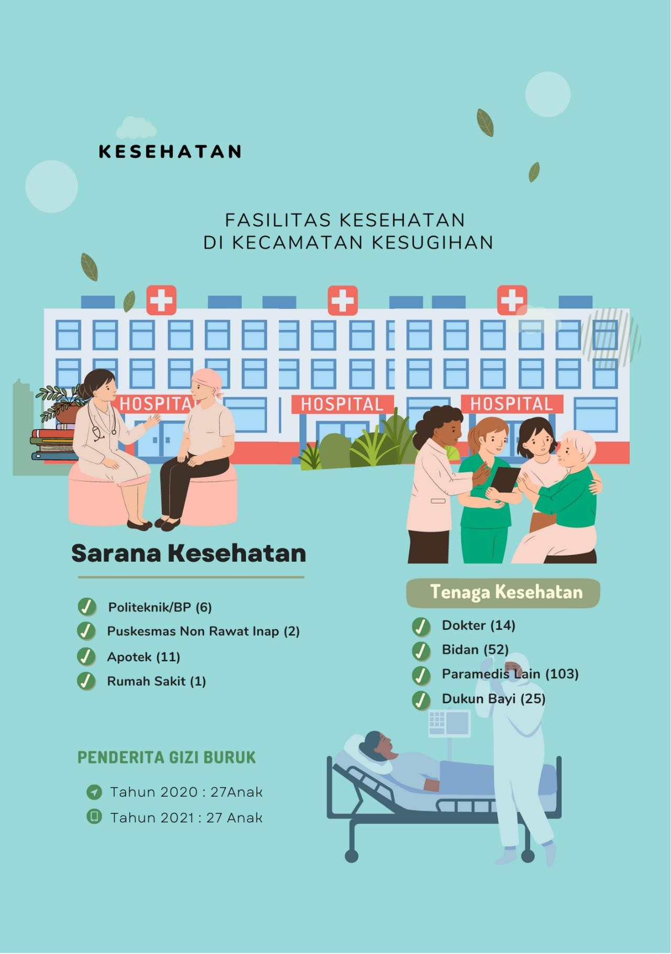
Data Dasar Kecamatan Tahun 2022

Kecamatan Kesugihan 52


Data Dasar Kecamatan Tahun 2022

Kecamatan Kesugihan 53

Sarana kesehatan yang terdapat di Kecamatan Kesugihan yaitu 6 Politeknik/BP, 1 Rumah Sakit, 2 Puskesmas Non Rawat Inap dan 11 Apotek. Sarana kesehatan yang 52 Bidan, Paramedis lainnya ada 103 orang, dan dukun bayi sebanyak 25 orang.

Banyaknya penderita gizi buruk yang ada Di Kecamatan Kesugihan pada tahun 2020 dan 2021 sebanyk 27 anak.

Tabel 5.1. Banyaknya Sarana Kesehatan Menurut Desa di Kecamatan Kesugihan, 2021

Desa | Rumah Sakit | RSB | Politeknik/BP
(1) | (2) | (3) | (4)
Menganti | 1 | - | -
Karangkandri | - | - | -
Slarang | - | - | 2
Kesugihan Kidul | - | - | 1
Kesugihan | - | - | -
Kalisabuk | - | - | -
Kuripan Kidul | - | - | -
Kuripan | - | - | 1
Jangrana | - | - | -
Planjan | - | - | -
Dondong | - | - | -
Ciwuni | - | - | -
Karangjengkol | - | - | 1
Keleng | - | - | -
Pesanggrahan |  |  | 1
Bulupayung |  |  | -
Kecamatan  Kesugihan | 1 | 0 | 6

Lanjutan Tabel 5.2. Banyaknya Sarana Kesehatan Menurut Desa di Kecamatan Kesugihan, 2021

Desa | Puskesmas |  | Apotek
 | Rawat Inap | Non Rawat Inap
(1) | (2) | (3) | (4)
Menganti | - | - | -
Karangkandri | - | 1 | 1
Slarang | - | - | 2
Kesugihan Kidul | - | 1 | 1
Kesugihan | - | - | 1
Kalisabuk | - | - | 1
Kuripan Kidul | - | - | 1
Kuripan | - | - | 1
Jangrana | - | - | -
Planjan | - | - | 2
Dondong | - | - | -
Ciwuni | - | - | -
Karangjengkol | - | - | -
Keleng | - | - | -
Pesanggrahan | - | - | -
Bulupayung | - | - | -
Kecamatan  Kesugihan | 0 | 2 | 11

Tabel 5.2. Banyaknya Tenaga Kesehatan dan Dukun Bayi Menurut Desa di Kecamatan Kesugihan, 2021

Desa | Dokter | Bidan | Paramedis Lain | Dukun Bayi
(1) | (2) | (3) | (4) | (5)
Menganti | 2 | 5 | 5 | -
Karangkandri | 1 | 2 | 3 | 1
Slarang | 1 | 2 | 20 | 1
Kesugihan Kidul | 3 | 7 | 16 | -
Kesugihan | - | 3 | 5 | 1
Kalisabuk | - | 3 | 15 | 1
Kuripan Kidul | 2 | 3 | 8 | 2
Kuripan | 1 | 3 | 5 | 1
Jangrana | 1 | 2 | 2 | 4
Planjan | 1 | 4 | 8 | 3
Dondong | - | 3 | - | 3
Ciwuni | - | 2 | 3 | 2
Karangjengkol | - | 5 | 5 | 1
Keleng | - | 3 | 3 | 2
Pesanggrahan | 1 | 3 | 5 | 2
Bulupayung | 1 | 2 | - | 1
Kecamatan  Kesugihan | 14 | 52 | 103 | 25

Tabel 5.3. Banyaknya Penderita gizi Buruk Menurut Desa di Kecamatan Karangpucung, 2021

Desa | 2020 | 2021
(1) | (2) | (3)
Menganti | - | -
Karangkandri | - | -
Slarang | - | -
Kesugihan Kidul | 5 | 5
Kesugihan | 4 | 4
Kalisabuk | - | -
Kuripan Kidul | 4 | 4
Kuripan | 3 | 3
Jangrana | 1 | 1
Planjan | 1 | 1
Dondong | 2 | 2
Ciwuni | - | -
Karangjengkol | 2 | 2
Keleng | - | -
Pesanggrahan | 5 | 5
Bulupayung | - | -
Kecamatan Kesugihan | 27 | 27

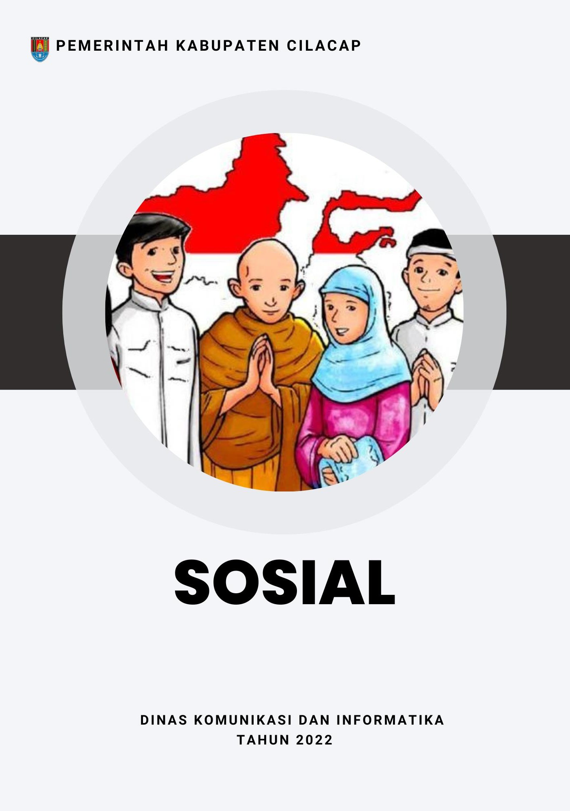
Data Dasar Kecamatan Tahun 2022

Baqb 6

Kecamatan Kesugihan 58

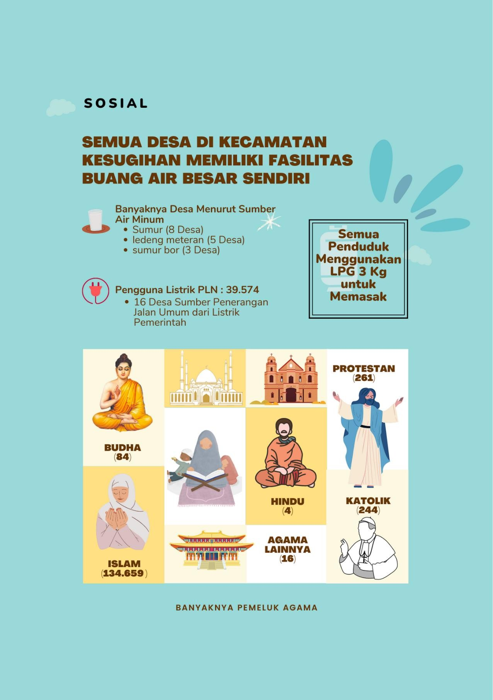
Data Dasar Kecamatan Tahun 2022

Kecamatan Kesugihan 59

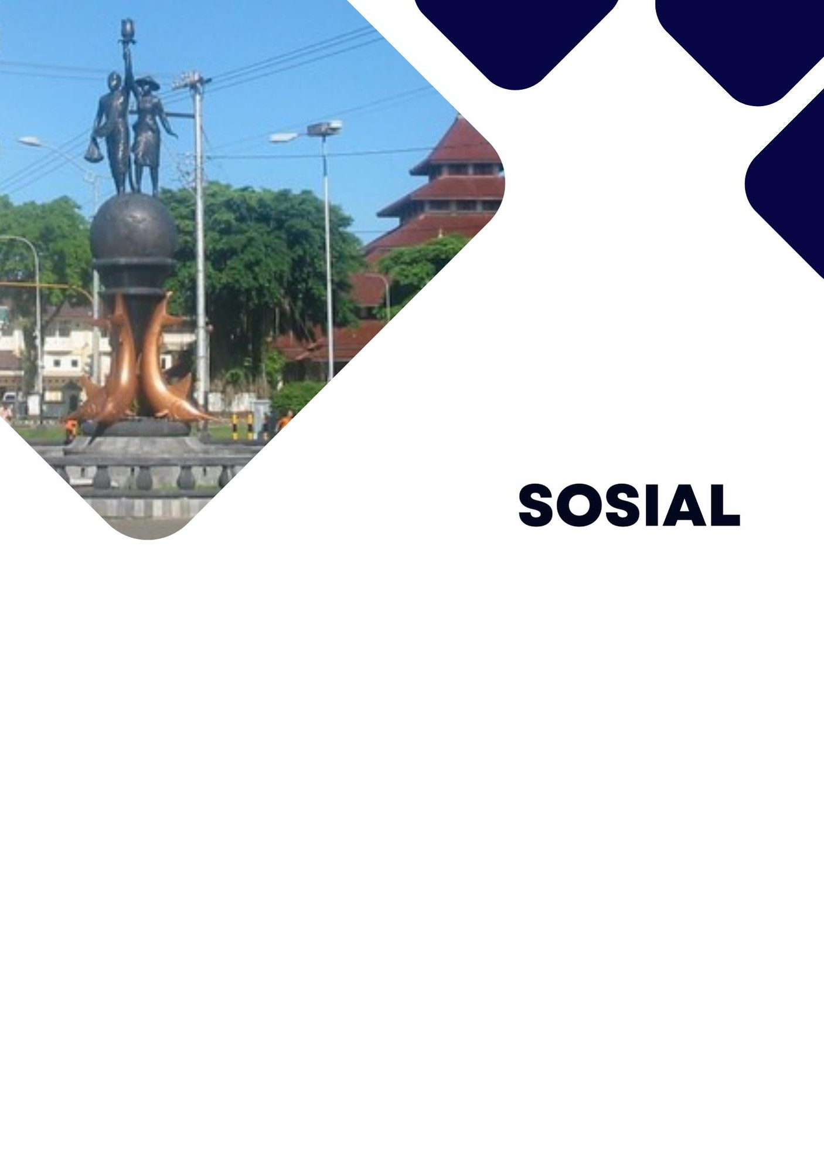
Data Dasar Kecamatan Tahun 2022

Kecamatan Kesugihan 60

Sebagian besar penduduk di Kecamatan Kesugihan memeluk agama islam (134.659 orang). Sedangkan protestan sebanyak 361 orang, Katolik 244 orang, Budha 84 orang, Hindu 4 orang dan memeluk agama lainnya 16 orang.

Kondisi penggunaan listrik di Kecamatan Kesugihan pada tahun 2021, penduduk menggunakan listrik PLN sebanyak 39.574 keluarga. Sedangkan kondisi penerangan jalan utama di desa, 16 desa sumber penerangan berasal dari listrik pemerintah.

Semua desa yang ada di Kecamatan Kesugihan, penduduknya menggunakan jenis bahan bakar gas LPG 3 kg untuk memasak. Sedangkan sumber air minum yang digunakan adalah ledeng, sumur bor, dan sumur. Seluruh desa sudah menggunakan fasilitas buang air besar milik sendiri.

Tabel 6.1. Banyaknya Pemeluk Agama Menurut Desa di Kecamatan Kesugihan, 2021

Desa | Islam | Katolik | Protestan | Budha | Hindu | Lainnya
(1) | (2) | (3) | (4) | (5) | (6) | (7)
Menganti | 14.198 | 30 | 59 | - | - | 11
Karangkandri | 8.291 | 27 | 25 | - | - | -
Slarang | 12.933 | 39 | 53 | 8 | 1 | -
Kesugihan Kidul | 9.438 | 10 | 27 | - | - | -
Kesugihan | 6.338 | 42 | 51 | - | - | 2
Kalisabuk | 14.062 | 34 | 11 | 1 | - | -
Kuripan Kidul | 9.229 | 15 | 24 | - | - | 2
Kuripan | 9.634 | 15 | 6 | - | - | -
Jangrana | 5.608 | 2 | - | - | 2 | -
Planjan | 9.244 | 11 | 10 | 1 | - | -
Dondong | 7.948 | 1 | 1 | - | - | -
Ciwuni | 4.505 | 4 | 26 | - | - | -
Karangjengkol | 9.821 | 1 | 1 | 74 | - | -
Keleng | 3.890 | - | 4 | - | - | -
Pesanggrahan | 3.987 | 9 | 55 | - | - | -
Bulupayung | 5.533 | 4 | 8 | - | 1 | 1
Kecamatan  Kesugihan | 134.659 | 244 | 361 | 84 | 4 | 16

Tabel 6.2. Banyaknya Keluarga Menurut Desa dan Jenis Penggunaan Listrik di Kecamatan Kesugihan, 2021

Desa | Pengguna Listrik |  |  | Bukan Pengguna Listrik
 | PLN | Non-PLN | Jumlah
(1) | (2) | (3) | (4) | (5)
Menganti | 4.320 | - | 4.320 | -
Karangkandri | 2.484 | - | 2.484 | -
Slarang | 3.936 | - | 3.936 | -
Kesugihan Kidul | 2.772 | - | 2.772 | -
Kesugihan | 1.746 | - | 1.746 | -
Kalisabuk | 4.002 | - | 4.002 | -
Kuripan Kidul | 2.738 | - | 2.738 | -
Kuripan | 3.033 | - | 3.033 | -
Jangrana | 1.482 | - | 1.482 | -
Planjan | 2.617 | - | 2.617 | -
Dondong | 2.312 | - | 2.312 | -
Ciwuni | 1.324 | - | 1.324 | -
Karangjengkol | 2.678 | - | 2.678 | -
Keleng | 1.017 | - | 1.017 | -
Pesanggrahan | 1.535 | - | 1.535 | -
Bulupayung | 1.578 | - | 1.578 | -
Kecamatan  Kesugihan | 39.574 | 0 | 39.574 | 0

Tabel 6.3. Banyaknya Desa Menurut Keberadaan Penerangan Jalan Utama Desa di Kecamatan Kesugihan, 2019–2021

Penerangan Jalan Utama | 2019 | 2020 | 2021
(1) | (2) | (3) | (4)
Sumber Penerangan Jalan Umum
- Listrik Pemerintah | 15 | 16 | 16
- Listrik Non Pemerintah | 1 | - | -
- Non Listrik | - | - | -

Tabel 6.4. Banyaknya Desa Menurut Jenis Bahan Bakar Untuk Memasak di Kecamatan Karangpucung, 2019–2021

Jenis Bahan Bakar | 2019 | 2020 | 2021
(1) | (2) | (3) | (4)
Gas Kota | - | - | -
LPG 3 kg | 16 | 16 | 16
LPG lebih dari 3 Kg | - | - | -
Minyak Tanah | - | - | -
Kayu Bakar | - | - | -
Lainnya | - | - | -

Tabel 6.5. Banyaknya Desa Menurut Sumber Air Minum Sebagian Besar Warganya di Kecamatan Kesugihan, 2019–2021

Sumber Air Minum | 2019 | 2020 | 2021
(1) | (2) | (3) | (4)
Air Kemasan Bermerek | - | - | -
Air Isi Ulang | - | - | -
Ledeng Dengan Meteran | 5 | 5 | 5
Ledeng Tanpa Meteran | - | - | -
Sumur Bor atau Pompa | 3 | 3 | 3
Sumur | 8 | 8 | 8
Mata Air | - | - | -
Sungai/Danau/Kolam/Waduk/Situ/ Embung/Bendungan | - | - | -
Air hujan | - | - | -
Lainnya | - | - | -

Tabel 6.6. Banyaknya Desa Menurut Penggunaan Fasilitas Buang Air Besar Sebagian Besar Keluarga di Kecamatan Kesugihan, 2019–2021

Fasilitas Buang Air Besar | 2019 | 2020 | 2021
(1) | (2) | (3) | (4)
Jamban
- Sendiri | 16 | 16 | 16
- Bersama | - | - | -
- Umum | - | - | -
Bukan Jamban | - | - | -

Tabel 6.7. Banyaknya Kejadian Bencana Alam Menurut Desa dan Jenis Bencana Alam di Kecamatan Kesugihan, 2021

Desa | Gempa Bumi | Tsunami | Gunung Meletus | Tanah Longsor
(1) | (2) | (3) | (4) | (5)
Menganti | - | - | - | -
Karangkandri | - | - | - | -
Slarang | - | - | - | -
Kesugihan Kidul | - | - | - | -
Kesugihan | - | - | - | -
Kalisabuk | - | - | - | -
Kuripan Kidul | - | - | - | -
Kuripan | - | - | - | -
Jangrana | - | - | - | -
Planjan | - | - | - | -
Dondong | - | - | - | -
Ciwuni | - | - | - | -
Karangjengkol | - | - | - | -
Keleng | - | - | - | -
Pesanggrahan | -
Bulupayung | -
Kecamatan  Kesugihan | - | - | - | -

Lanjutan Tabel 6.7. Banyaknya Kejadian Bencana Alam Menurut
Desa dan Jenis Bencana Alam di Kecamatan Kesugihan, 2021

Desa | Banjir | Banjir Bandang | Kekeringan
(1) | (2) | (3) | (4)
Menganti | - | - | -
Karangkandri | - | - | -
Slarang | - | - | -
Kesugihan Kidul | - | - | -
Kesugihan | - | - | -
Kalisabuk | - | - | -
Kuripan Kidul | - | - | -
Kuripan | - | - | -
Jangrana | - | - | -
Planjan | - | - | -
Dondong | - | - | -
Ciwuni | - | - | -
Karangjengkol | - | - | -
Keleng | - | - | -
Pesanggrahan
Bulupayung
Kecamatan  Kesugihan | 0 | 0 | 0

Lanjutan Tabel 6.7. Banyaknya Kejadian Bencana Alam Menurut
Desa dan Jenis Bencana Alam di Kecamatan Kesugihan, 2021

Desa | Kebakaran Hutan dan Lahan | Angin putting Beliung/Topan | Gelombang Pasang Laut
(1) | (2) | (3) | (4)
Menganti | - | - | -
Karangkandri | - | - | -
Slarang | - | - | -
Kesugihan Kidul | - | - | -
Kesugihan | - | - | -
Kalisabuk | - | - | -
Kuripan Kidul | - | - | -
Kuripan | - | - | -
Jangrana | - | - | -
Planjan | - | - | -
Dondong | - | - | -
Ciwuni | - | - | -
Karangjengkol | - | - | -
Keleng | - | - | -
Pesanggrahan | - | - | -
Bulupayung | - | - | -
Kecamatan  Kesugihan | - | - | -

Tabel 6.8. Banyaknya Korban Jiwa Akibat Bencana Alam Menurut Desa dan Jenis Bencana Alam di Kecamatan Kesugihan, 2021

Desa | Gempa Bumi | Tsunami | Gunung Meletus | Tanah Longsor
(1) | (2) | (3) | (4) | (5)
Menganti | - | - | - | -
Karangkandri | - | - | - | -
Slarang | - | - | - | -
Kesugihan Kidul | - | - | - | -
Kesugihan | - | - | - | -
Kalisabuk | - | - | - | -
Kuripan Kidul | - | - | - | -
Kuripan | - | - | - | -
Jangrana | - | - | - | -
Planjan | - | - | - | -
Dondong | - | - | - | -
Ciwuni | - | - | - | -
Karangjengkol | - | - | - | -
Keleng | - | - | - | -
Pesanggrahan | - | - | - | -
Bulupayung | - | - | - | -
Kecamatan  Kesugihan | - | - | - | -

Lanjutan Tabel 6.8. Banyaknya Korban Jiwa Akibat Bencana Alam
Menurut Desa dan Jenis Bencana Alam di Kecamatan Kesugihan, 2021

Desa | Banjir | Banjir Bandang | Kekeringan
(1) | (2) | (3) | (4)
Menganti | - | - | -
Karangkandri | - | - | -
Slarang | - | - | -
Kesugihan Kidul | - | - | -
Kesugihan | - | - | -
Kalisabuk | - | - | -
Kuripan Kidul | - | - | -
Kuripan | - | - | -
Jangrana | - | - | -
Planjan | - | - | -
Dondong | - | - | -
Ciwuni | - | - | -
Karangjengkol | - | - | -
Keleng | - | - | -
Pesanggrahan
Bulupayung
Kecamatan  Kesugihan | - | - | -

Lanjutan Tabel 6.8. Banyaknya Korban Jiwa Akibat Bencana Alam
Menurut Desa dan Jenis Bencana Alam di Kecamatan Kesugihan, 2021

Desa | Kebakaran Hutan dan Lahan | Angin Puyuh/Putting Beliung/Topan | Gelombang Pasang Laut
(1) | (2) | (3) | (4)
Menganti | - | - | -
Karangkandri | - | - | -
Slarang | - | - | -
Kesugihan Kidul | - | - | -
Kesugihan | - | - | -
Kalisabuk | - | - | -
Kuripan Kidul | - | - | -
Kuripan | - | - | -
Jangrana | - | - | -
Planjan | - | - | -
Dondong | - | - | -
Ciwuni | - | - | -
Karangjengkol | - | - | -
Keleng | - | - | -
Pesanggrahan
Bulupayung
Kecamatan  Kesugihan | - | - | -

Tabel 6.9. Keberadaan Fasilitas/Upaya Antisipasi/Mitigasi Bencana Alam Menurut Desa di Kecamatan Kesugihan, 2021

Desa | Sistem Peringatan  Dini Bencana Alam | Sistem Peringatan Dini Khusus Tsunami | Perlengkapan Keselamatan
(1) | (2) | (3) | (4)
Menganti | Ada | Ada | Tidak Ada
Karangkandri | Tidak Ada | Tidak Ada | Tidak Ada
Slarang | Tidak Ada | Tidak Ada | Tidak Ada
Kesugihan Kidul | Tidak Ada | bukan wilayah potensi tsunami | Ada
Kesugihan | Tidak Ada | bukan wilayah potensi tsunami | Tidak Ada
Kalisabuk | Tidak Ada | bukan wilayah  potensi tsunami | Tidak Ada
Kuripan Kidul | Tidak Ada | bukan wilayah potensi tsunami | Tidak Ada
Kuripan | Tidak Ada | bukan wilayah  potensi tsunami | Tidak Ada
Jangrana | Tidak Ada | Tidak Ada | Tidak Ada
Planjan | Tidak Ada | bukan wilayah potensi tsunami | Tidak Ada
Dondong | Tidak Ada | bukan wilayah  potensi tsunami | Tidak Ada
Ciwuni | Tidak Ada | bukan wilayah potensi tsunami | Tidak Ada
Karangjengkol | Tidak Ada | bukan wilayah  potensi tsunami | Tidak Ada
Keleng | Tidak Ada | bukan wilayah potensi tsunami | Tidak Ada
Pesanggrahan | Tidak Ada | bukan wilayah potensi  tsunami | Tidak Ada
Bulupayung | Tidak Ada | bukan wilayah potensi  tsunami | Tidak Ada

Lanjutan Tabel 6.9. Keberadaan Fasilitas/Upaya Antisipasi/Mitigasi
Bencana Alam Menurut Desa di Kecamatan Kesugihan, 2021

Desa | Rambu-Rambu dan Jalur Evakuasi Bencana | Pembuatan, Perawatan, atau Normalisasi: Sungai, Kanal, Tanggul, Parit, Drainase,  Waduk, Pantai dll
(1) | (2) | (3)
Menganti | Ada | Tidak Ada
Karangkandri | Tidak Ada | Tidak Ada
Slarang | Tidak Ada | Tidak Ada
Kesugihan Kidul | Tidak Ada | Tidak Ada
Kesugihan | Tidak Ada | Ada
Kalisabuk | Tidak Ada | Tidak Ada
Kuripan Kidul | Tidak Ada | Ada
Kuripan | Ada | Ada
Jangrana | Tidak Ada | Ada
Planjan | Tidak Ada | Ada
Dondong | Tidak Ada | Ada
Ciwuni | Tidak Ada | Ada
Karangjengkol | Tidak Ada | Ada
Keleng | Tidak Ada | Ada
Pesanggrahan | Tidak Ada | Ada
Bulupayung | Tidak Ada | Tidak Ada

Tabel 6.10.Banyaknya Desa Menurut Ketersediaan Fasilitas/ Lapangan Olahraga di Kecamatan Kesugihan, 2021

Tidak Ada Olahraga Kondisi Fasilitas/Lapangan Olahraga Fasilitas/
Lapangan
Baik Rusak Sedang Rusak Parah Olahraga
(1) | (2) | (3) | (4) | (5)

Sepakbola | 4 | 11 | - | 1
Bola Voli | 4 | 3 | 1 | 8
Bulu Tangkis | 6 | 3 | 4 | 3
Bola Basket | 1 | - | - | 15
Tenis Lapangan | - | 2 | 1 | 15
Tenis Meja | 13 | - | - | 1
Futsal | 1 | - | - | 15
Renang | 3 | - | - | 13
Bela Diri (Pencak Silat, Karate dll) | 2 | - | - | 14
Bilyard | 1 | - | - | 15
Pusat Kebugaran (senam, fitness, aerobik dll) | 3 | - | - | 13
Lainnya | - | - | - | 16

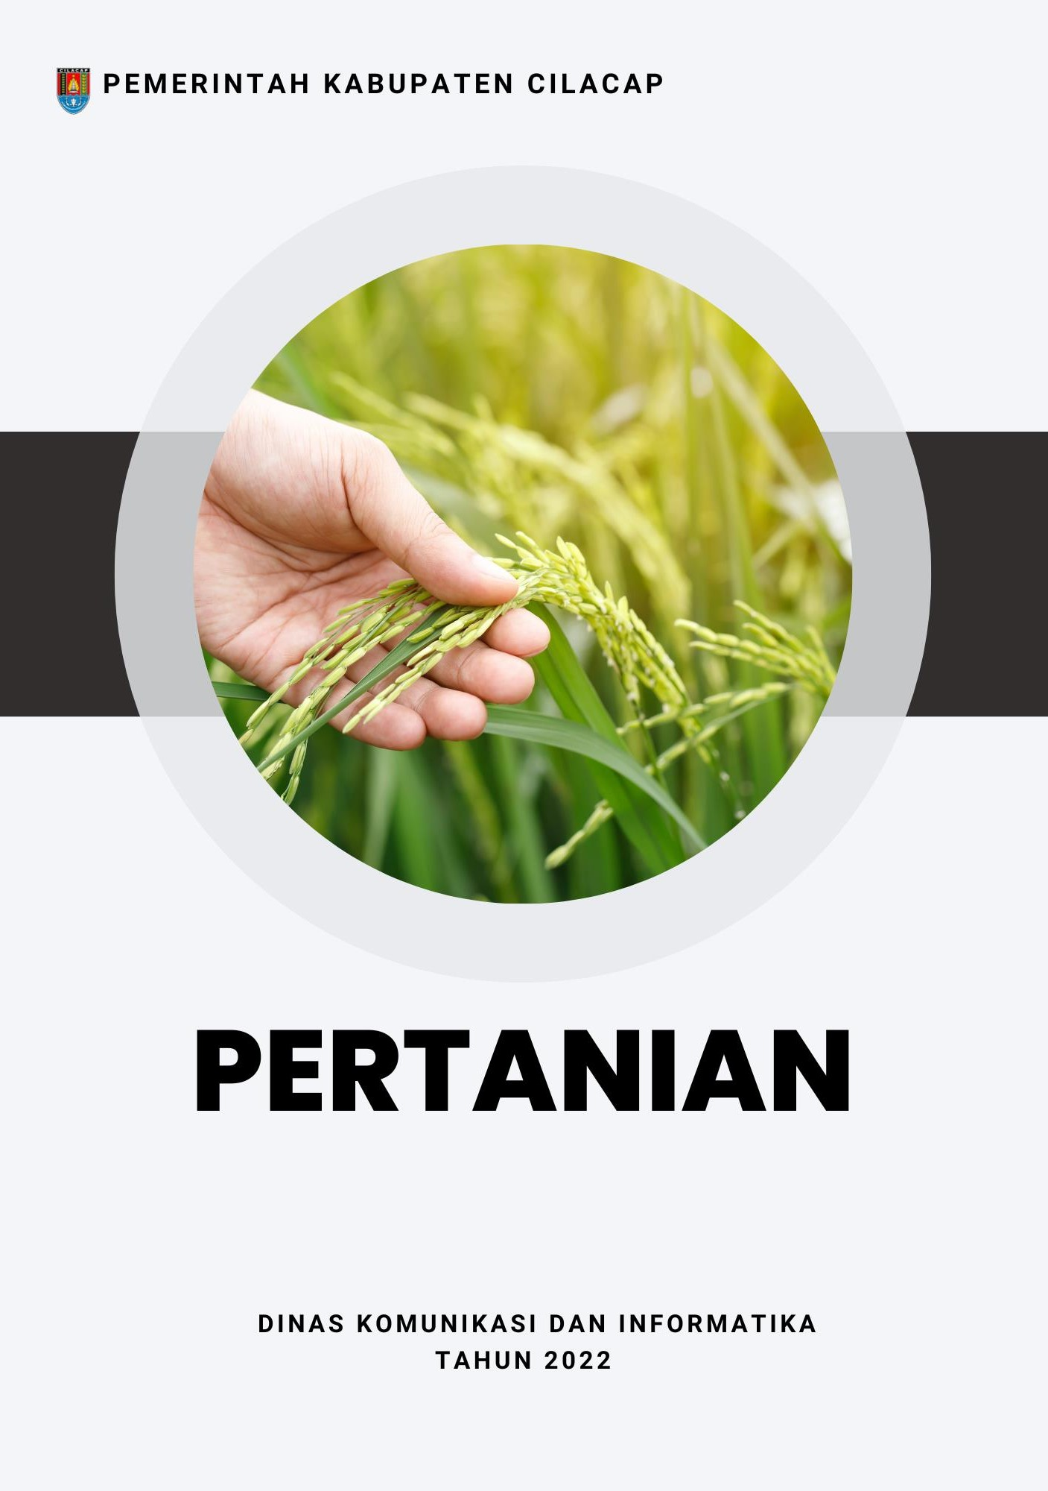
Data Dasar Kecamatan Tahun 2022

Bab 7

Kecamatan Kesugihan 74


Data Dasar Kecamatan Tahun 2022

Kecamatan Kesugihan 75

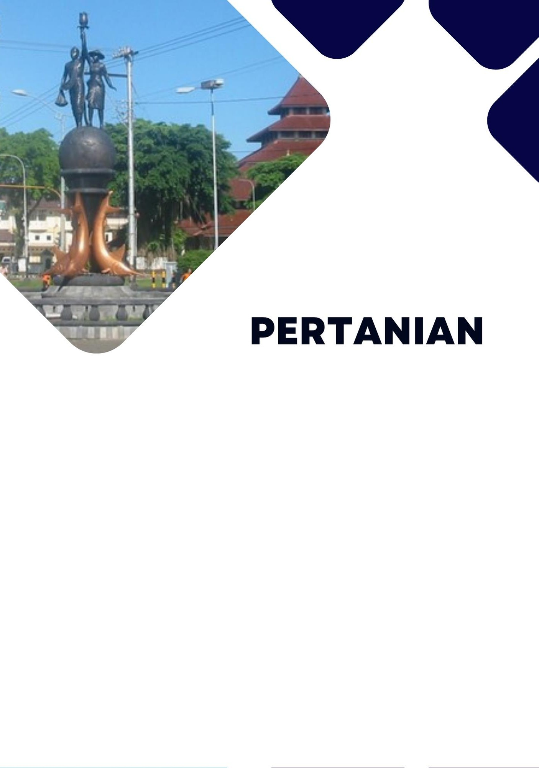
Data Dasar Kecamatan Tahun 2022

Kecamatan Kesugihan 76

Pertanian yang ada di Kecamatan Kesugihan terbagi menjadi 3 jenis yaitu tanaman padi dan palawija, tanaman sayuran dan buah-buahan, serta tanaman biofarmaka.

Jenis tanaman padi dan palawija yang paling luas dan paling besar hasil produksinya adalah Padi Sawah, dengan luas lahan 5.435.4 Ha dan produksinya sebanyak 35977.0 Ton di tahun 2021.

Jenis tanaman sayuran pada tahun 2021 dengan volume produksi terbesar adalah kangkung (2.339 kuintal), sedangkan jenis tanaman buah-buahan dengan volume produksi terbesar adalah pisang (127.000 kuintal). Sedangkan jenis tanaman biofarmaka dengan volume produksi terbesar adalah jahe (21.000 kg).

- PERTANIAN TANAMAN PADI DAN PALAWIJA
Tabel 7.1. Luas Panen Tanaman Padi dan Palawija di Kecamatan Kesugihan (Ha), 2018-2021

Jenis Tanaman | 2018 | 2019 | 2020 | 2021
(1) | (2) | (3) | (4) | (5)
Padi Sawah | 4.957.0 | 5.182 | 5.627.6 | 5.435.4
Padi Ladang | 898.0 | 76.9 | 192.2 | -
Ubi Jalar | 14.0 | 38.0 | 47.0 | 35.0
Ubi Kayu | 140.0 | 182.0 | 192.0 | 125.0
Kacang Hijau | 79.0 | 201.8 | 6.0 | 52.0
Kedelai | 1.201.0 | 469.0 | 31.0 | 60.0
Kacang Tanah | 24.0 | 26.0 | 35.0 | 31.0
Jagung | 356.0 | 428.0 | 232.0 | 396.0

Tabel 7.2. Produksi Tanaman Padi dan Palawija di Kecamatan Kesugihan (Ton), 2018-2021

Jenis Tanaman | 2018 | 2019 | 2020 | 2021
(1) | (2) | (3) | (4) | (5)
Padi Sawah | 32869.9 | 33277.0 | 36433.0 | 35977.0
Padi Ladang | 4220.6 | 358.0 | 1057.0 | -
Ubi Jalar | 217.0 | 962.0 | 1458.0 | 1006.0
Ubi Kayu | 3547.0 | 5070.0 | 5341.0 | 3541.0
Kacang Hijau | 88.0 | 257.0 | 8.0 | 66.0
Kedelai | 1969.0 | 482.0 | 31.8 | 74.0
Kacang Tanah | 26.9 | 3634.8 | 49.7 | 42.9
Jagung | 2016.0 | 249267.0 | 1446.0 | 2595.0

- PERTANIAN TANAMAN SAYURAN DAN BUAH-BUAHAN Tabel 7.3. Luas Panen Tanaman Sayuran di Kecamatan Kesugihan
(Ha), 2019-2021

Jenis Tanaman | 2019 | 2020 | 2021
(1) | (2) | (3) | (4)
Bawang Merah | 2 | 7 | -
Cabai Besar | 23 | 21 | 9
Cabai Rawit | 25 | 8 | 10
Kentang | - | - | -
Kubis | - | - | -
Tomat | 6 | 7 | 7
Bawang Putih | - | - | -
Bawang Daun | - | - | -
Bayam | - | 1 | -
Buncis | - | - | -
Kacang Panjang | 45 | 44 | 8
Kangkung | 20 | 23 | 16
Kembang Kol | - | - | -
Ketimun | 18 | 10 | 7
Petsai/Sawi | - | - | -
Terung | 16 | 19 | 8

Tabel 7.4. Produksi Tanaman Sayuran di Kecamatan Kesugihan (Kuintal), 2019-2021

Jenis Tanaman | 2019 | 2020 | 2021
(1) | (2) | (3) | (4)
Bawang Merah | 240 | 990 | -
Cabai Besar | 287 | 641 | 76
Cabai Rawit | 434 | 300 | 120
Kentang | - | - | -
Kubis | - | - | -
Tomat | 277 | 207 | 156
Bawang Putih | - | - | -
Bawang Daun | - | - | -
Bayam | - | 4 | -
Buncis | - | - | -
Kacang Panjang | 557 | 480 | 48
Kangkung | 394 | 2.642 | 2.339
Kembang Kol | - | - | -
Ketimun | 171 | 90 | 61
Petsai/Sawi | - | - | -
Terung | 558 | 533 | 79

Tabel 7.5. Produksi Tanaman Buah-Buahan di Kecamatan Kesugihan (Kuintal), 2019-2021

Jenis Tanaman | 2018 | 2019 | 2020
(1) | (2) | (3) | (4)
Mangga | 2.938 | 2.500 | 2.500
Durian | 1.720 | - | 2.330
Jeruk Siam | 440 | 390 | 780
Pisang | 30.619 | 62.642 | 127.000
Pepaya | 1.666 | 1.465 | 1.255
Salak | 376 | 74 | -
Alpukat | 415 | - | 720
Anggur | - | - | -
Belimbing | 57 | 30 | -
Duku/Langsat/kokosan | 10 | 20 | 20
Jambu Air | 30 | 25 | 706
Jambu Biji | 115 | 698 | 300
Jeruk Besar | - | - | -
Manggis | 12 | 108 | -
Markisa | - | - | -
Nangka/Cempedak | 704 | - | 350
Nenas | - | - | -
Rambutan | 36.902 | - | 207
Sawo | 740 | 2.384 | -
Sirsak | 15 | - | 40
Sukun | - | 22 | 340

- PERTANIAN TANAMAN BIOFARMAKA
Tabel 7.6. Luas Panen tanaman Bofarmaka Menurut Jenis Tanaman di kecamatan Kesugihan (m²), 2019-2021

Jenis Tanaman | 2018 | 2019 | 2020
(1) | (2) | (3) | (4)
Jahe | - | 5.000 | 8.000
Laos/Lengkuas | 320 | - | 500
Kencur | 350 | 600 | 1.200
Kunyit | 400 | 700 | 1.400
Kapulaga | - | - | -
Lempuyang | 324 | - | -
Lidah Buaya | - | - | -
Sambiloto | - | - | -
Temuireng | - | 200 | -
Keji Beling | - | - | -
Temukunci | - | - | -
Temulawak | 260 | 250 | 500

Tabel 7.7. Produksi Tanaman Biofarmaka Menurut Jenis Tanaman di Kecamatan Kesugihan (kg), 2019-2021

Jenis Tanaman | 2018 | 2019 | 2020
(1) | (2) | (3) | (4)
Jahe | - | 12.000 | 21.000
Laos/Lengkuas | 600 | - | 2.000
Kencur | 300 | 400 | 1.400
Kunyit | 400 | 1.200 | 3.300
Kapulaga | - | - | -
Lempuyang | 300 | - | -
Lidah Buaya | - | - | -
Sambiloto | - | - | -
Temuireng | - | 200 | -
Keji Beling | - | - | -
Temukunci | - | - | -
Temulawak | 250 | 250 | 1.000

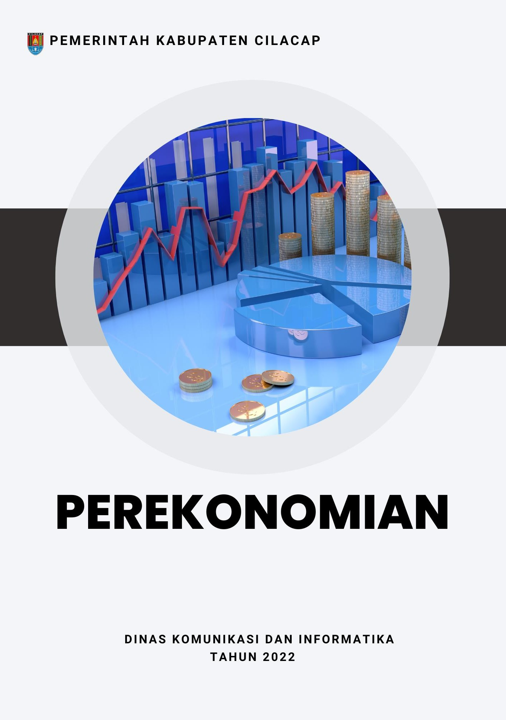
Data Dasar Kecamatan Tahun 2022

Bab 8

Kecamatan Kesugihan 83

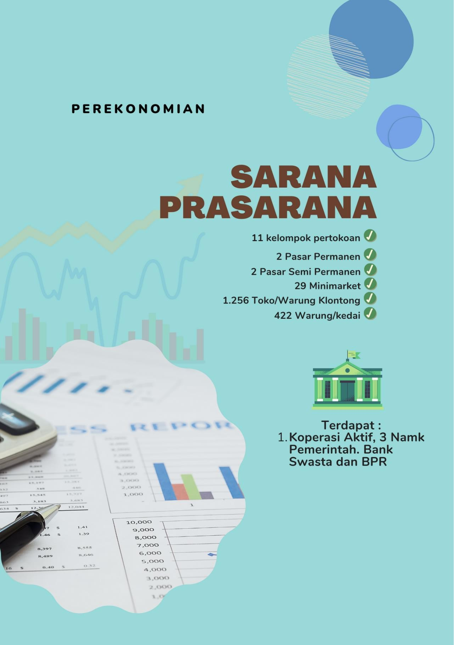
Data Dasar Kecamatan Tahun 2022

Kecamatan Kesugihan 84

Terdapat 11 koperasi aktif, 3 Bank Umum Milik Pemerintah, 1 bank Swasta, dan 6 BPR.


Data Dasar Kecamatan Tahun 2022

Kecamatan Kesugihan 85

Sarana dan prasarana ekonomi yang ada di Kecamatan Kesugihan yaitu 11 kelompok pertokoan, 2 pasar permanen, 5 pasar semi permanen, 1 pasar tanpa bangunan, 29 minimarket/swalayan, 1.265 toko/warung kelontong,
10 restoran/rumah makan, 422 warung/kedai, 4 Hotel dan 2 Hostel

Di Kecamatan Kesugihan ada 11 Koperasi yang aktif. Sedangkan lembaga keuangan yang beroperasi adalah 3 Bank Umum milik pemerintah, 1 Bank Umum Swasta dan 6 Bank Perkreditan Rakyat

Tabel 8.1. Banyaknya Sarana dan Prasarana Ekonomi Menurut Desa dan jenisnya di Kecamatan Kesugihan, 2021

Desa | Kelompok Pertokoan | Pasar Dengan  Bangunan Permanen | Pasar Dengan  Bangunan Semi Permanen | Pasar  Tanpa Bangunan
(1) | (2) | (3-) | (4) | (5)
Menganti | - | - | - | -
Karangkandri | 1 | - | 1 | -
Slarang | - | - | - | 1
Kesugihan Kidul | 2 | - | - | -
Kesugihan | 3 | - | 1 | -
Kalisabuk | 1 | 1 | - | -
Kuripan Kidul | - | - | - | -
Kuripan | 1 | 1 | - | -
Jangrana | - | - | - | -
Planjan | 2 | - | 1 | -
Dondong | - | - | - | -
Ciwuni | - | - | 1 | -
Karangjengkol | - | - | - | -
Keleng | - | - | - | -
Pesanggrahan | 1 | - | 1 | -
Bulupayung | - | - | - | -
Kecamatan  Kesugihan | 11 | 2 | 5 | 1

Lanjutan Tabel 8.1. Banyaknya Sarana dan Prasarana Ekonomi
Menurut Desa dan jenisnya di Kecamatan Kesugihan, 2021

Desa | Minimarket/ Swalayan | Toko/Warung kelontong | Restoran/Rumah Makan
(1) | (2) | (3) | (4)
Menganti | - | 52 | -
Karangkandri | 4 | 50 | -
Slarang | 4 | 152 | 9
Kesugihan Kidul | 3 | 200 | -
Kesugihan | 1 | 81 | -
Kalisabuk | 5 | 114 | 1
Kuripan Kidul | 1 | 118 | -
Kuripan | 3 | 40 | -
Jangrana | - | 54 | -
Planjan | 3 | 90 | -
Dondong | 1 | 75 | -
Ciwuni | - | 52 | -
Karangjengkol | 2 | 85 | -
Keleng | - | 32 | -
Pesanggrahan | 1 | 50 | -
Bulupayung | 1 | 20 | -
Kecamatan  Kesugihan | 29 | 1.265 | 10

Lanjutan Tabel 8.1. Banyaknya Sarana dan Prasarana Ekonomi
Menurut Desa dan jenisnya di Kecamatan Kesugihan, 2021

Desa | Warung/Kedai | Hotel | Hostel/Motel/Losmen/ Wisma
(1) | (2) | (3) | (4)
Menganti | 25 | 2 | -
Karangkandri | 10 | 1 | 2
Slarang | 68 | 1 | -
Kesugihan Kidul | 47 | - | -
Kesugihan | 70 | - | -
Kalisabuk | 32 | - | -
Kuripan Kidul | 30 | - | -
Kuripan | 25 | - | -
Jangrana | 20 | - | -
Planjan | 23 | - | -
Dondong | 9 | - | -
Ciwuni | 14 | - | -
Karangjengkol | 17 | - | -
Keleng | 8 | - | -
Pesanggrahan | 12 | - | -
Bulupayung | 12 | - | -
Kecamatan  Kesugihan | 422 | 4 | 2

Tabel 8.2. Banyaknya Koperasi yang Masih Aktif Menurut Desa dan Jenis Koperasi di Kecamatan Kesugihan, 2021

Desa | Koperasi Unit Desa (KUD) | Koperasi Industri Kecil dan Kerajinan Rakyat  (Kopinkra) | Koperasi Simpan Pinjam (Kospin) | Koperasi Lainnya
(1) | (2) | (3) | (4)
Menganti | 1 | - | 1 | -
Karangkandri | - | - | - | -
Slarang | - | - | - | -
Kesugihan Kidul | - | - | - | -
Kesugihan | 1 | - | - | -
Kalisabuk | - | - | 3 | -
Kuripan Kidul | - | - | 1 | -
Kuripan | 1 | - | - | -
Jangrana | - | - | - | -
Planjan | - | - | 1 | -
Dondong | - | - | - | -
Ciwuni | - | - | - | -
Karangjengkol | - | - | - | -
Keleng | - | - | - | -
Pesanggrahan | - | - | 1 | -
Bulupayung | - | - | 1 | -
Kecamatan  Kesugihan | 3 | 0 | 8 | 0

Tabel 8.3. Banyaknya Sarana lembaga Keuangan yang Beroperasi Menurut Desa dan Jenisnya di Kecamatan Kesugihan, 2021

Desa | Bank Umum Pemerintah | Bank Umum Swasta | Bank Perkreditan Rakyat
(1) | (2) | (3) | (4)
Menganti | 1 | - | 2
Karangkandri | 1 | - | -
Slarang | - | - | 1
Kesugihan Kidul | 1 | - | 3
Kesugihan | - | - | -
Kalisabuk | - | - | -
Kuripan Kidul | - | - | -
Kuripan | - | 1 | -
Jangrana | - | - | -
Planjan | - | - | -
Dondong | - | - | -
Ciwuni | - | - | -
Karangjengkol | - | - | -
Keleng | - | - | -
Pesanggrahan | - | -
Bulupayung | - | -
Kecamatan  Kesugihan | 3 | 1 | 6

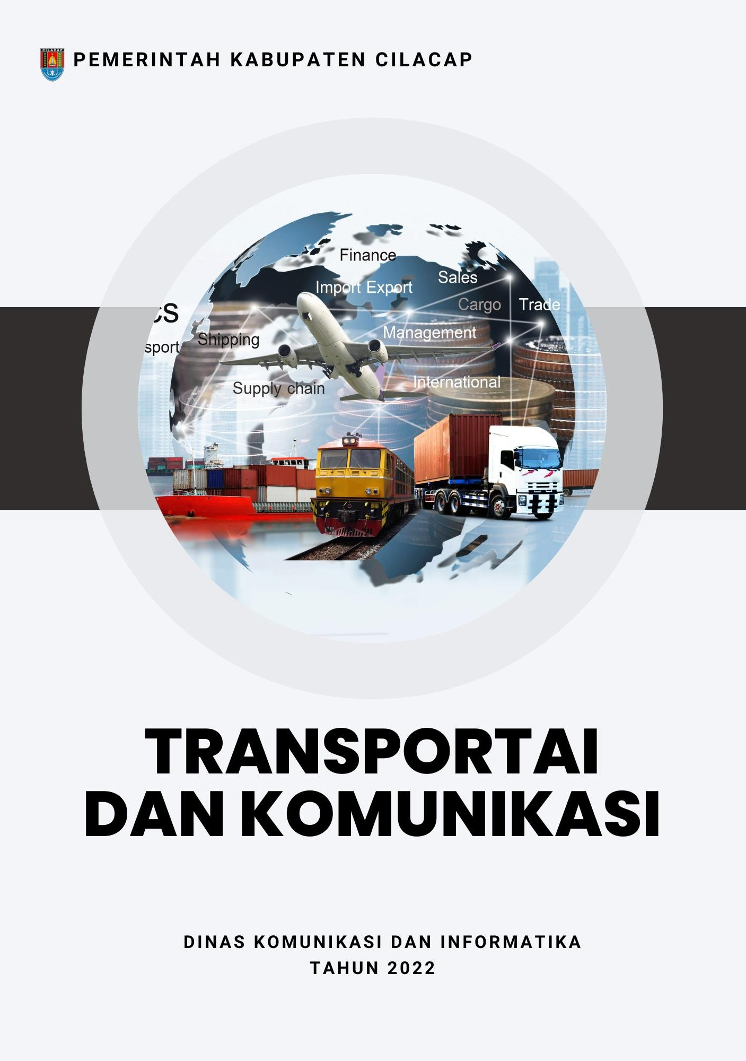
Data Dasar Kecamatan Tahun 2022

Bab 9

Kecamatan Kesugihan 91

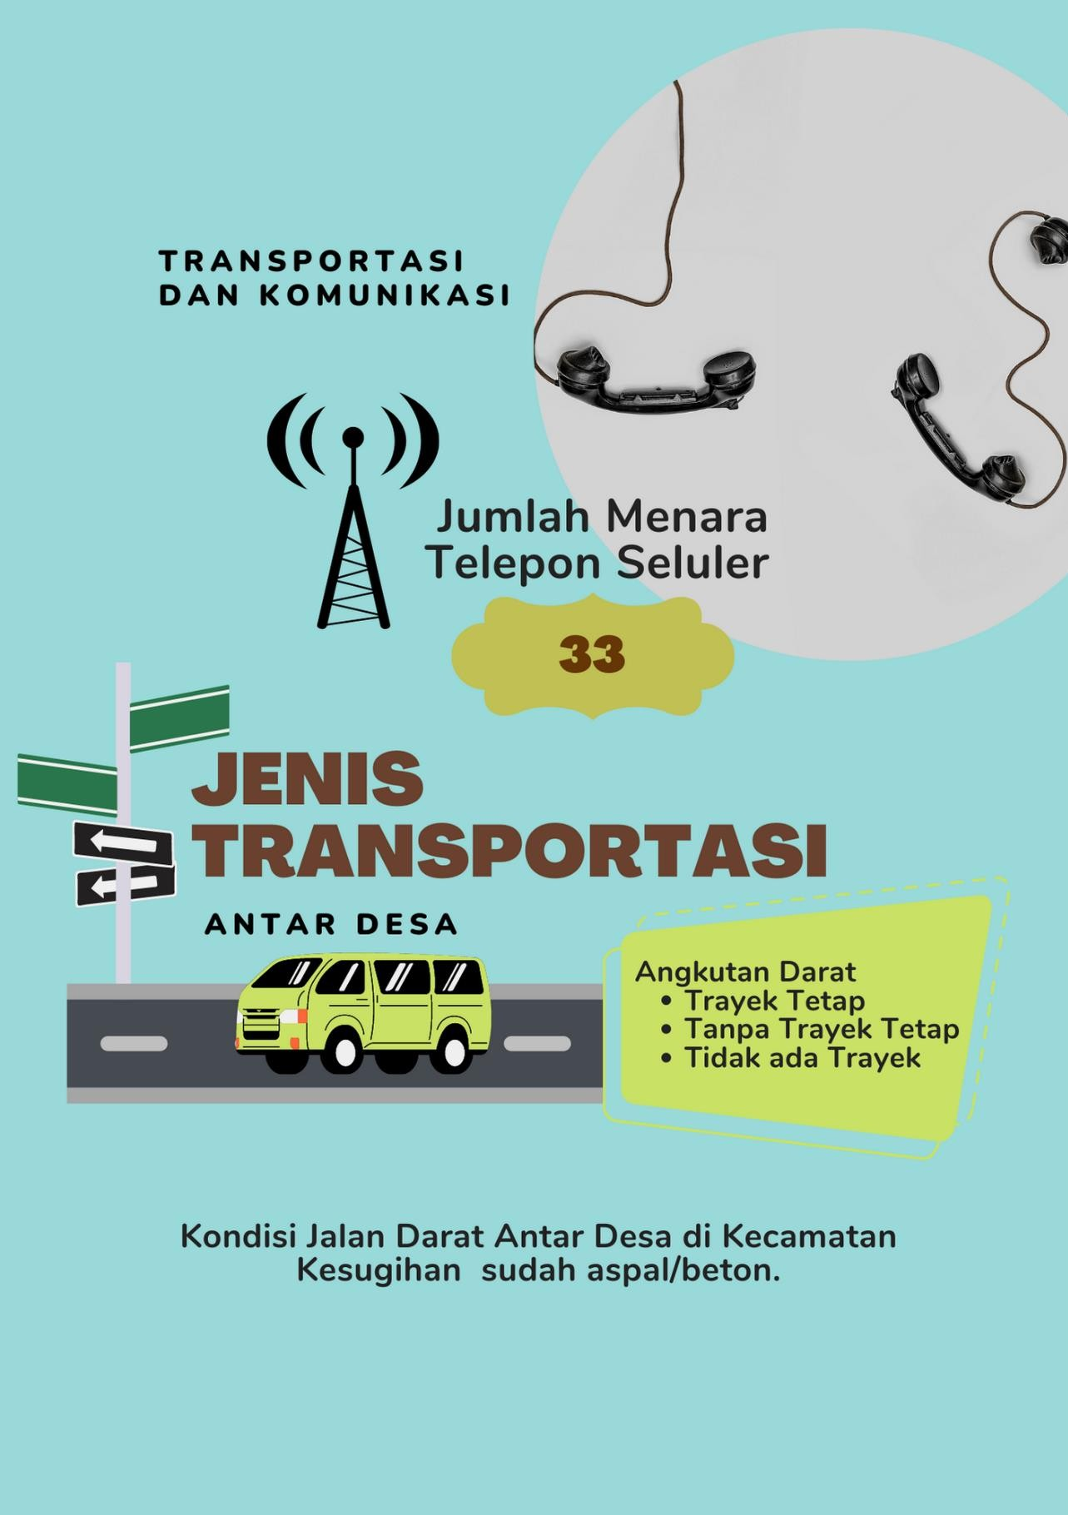
Data Dasar Kecamatan Tahun 2022

Kecamatan Kesugihan 92


Data Dasar Kecamatan Tahun 2022

Kecamatan Kesugihan 93

Di Kecamatan Kesugihan terdapat menara telepon seluler sebanyak 33 menara. Seluruh desa sudah terjangkau operator layanan komunikasi telepon seluler, dan tidak ada desa yang kondisi sinyalnya lemah.

Sarana transportasi antar desa yang digunakan adalah transportasi darat. Keberadaan angkutan umum masih belum menjangkau semua desa. Desa Planjan, Dondong, Ciwuni dan Karangjengkol tidak ada angkutan umum.

Tabel 9.1. Jumlah Menara dan Operator Layanan Komunikasi Telepon Seluler serta Kondisi Sinyal Menurut Desa di Kecamatan Kesugihan, 2021

Desa | Jumlah Menara Telepon Seluler (BTS) | Jumlah Opertor Layanan Komunikasi Telepon Seluler | Kondisi Sinyal Telepon Seluler
(1) | (2) | (3) | (4)
Menganti | 2 | 5 | Sangat Kuat
Karangkandri | 3 | 5 | Kuat
Slarang | 1 | 5 | Kuat
Kesugihan Kidul | 2 | 5 | Kuat
Kesugihan | 4 | 5 | Kuat
Kalisabuk | 4 | 5 | Kuat
Kuripan Kidul | 1 | 5 | Sangat Kuat
Kuripan | 2 | 5 | Kuat
Jangrana | 1 | 5 | Kuat
Planjan | 2 | 5 | Kuat
Dondong | 5 | 6 | Kuat
Ciwuni | - | 6 | Kuat
Karangjengkol | 2 | 5 | Kuat
Keleng | 1 | 5 | Kuat
Pesanggrahan | 1 | 6 | Kuat
Bulupayung | 3 | 5 | Kuat

Tabel 9.2. Sarana Transportasi Antar Desa Menurut Desa di Kecamatan Kesugihan, 2021

Desa | Jenis Transportasi | Keberadaan Angkutan Umum
(1) | (2) | (3)
Menganti | Darat | Ada, dengan trayek tetap
Karangkandri | Darat | Ada, dengan trayek tetap
Slarang | Darat | Ada, dengan trayek tetap
Kesugihan Kidul | Darat | Ada, dengan trayek tetap
Kesugihan | Darat | Ada, dengan trayek tetap
Kalisabuk | Darat | Ada, dengan trayek tetap
Kuripan Kidul | Darat | Ada, tanpa trayek tetap
Kuripan | Darat | Ada, tanpa trayek tetap
Jangrana | Darat | Tidak ada angkutan umum
Planjan | Darat | Tidak ada angkutan umum
Dondong | Darat | Tidak ada angkutan umum
Ciwuni | Darat | Tidak ada angkutan umum
Karangjengkol | Darat | Tidak ada angkutan umum
Keleng | Darat | Ada, tanpa trayek tetap
Pesanggrahan | Darat | Ada, dengan trayek tetap
Bulupayung | Darat | Ada, dengan trayek tetap

Tabel 9.3. Kondisi Jalan Darat Antar Desa Menurut Desa di Kecamatan Kesugihan, 2021

Desa | Jenis Permukaan Jalan | Dapat Dilalui Kendaraan Bermotor Roda 4 atau Lebih
(1) | (2) | (3)
Menganti | Aspal/beton | Sepanjang tahun
Karangkandri | Aspal/beton | Sepanjang tahun
Slarang | Aspal/beton | Sepanjang tahun
Kesugihan Kidul | Aspal/beton | Sepanjang tahun
Kesugihan | Aspal/beton | Sepanjang tahun
Kalisabuk | Aspal/beton | Sepanjang tahun
Kuripan Kidul | Aspal/beton | Sepanjang tahun
Kuripan | Aspal/beton | Sepanjang tahun
Jangrana | Aspal/beton | Sepanjang tahun
Planjan | Aspal/beton | Sepanjang tahun
Dondong | Aspal/beton | Sepanjang tahun
Ciwuni | Aspal/beton | Sepanjang tahun
Karangjengkol | Aspal/beton | Sepanjang tahun
Keleng | Aspal/beton | Sepanjang tahun
Pesanggrahan | Aspal/beton | Sepanjang tahun
Bulupayung | Aspal/beton | Sepanjang tahun

Tabel 9.4. Keberadaan Kantor Pos/Pos Pembantu/Rumah Pos dan Perusahaan/Agen Jasa Ekspedisi Menurut Desa di Kecamatan Kesugihan, 2021

Desa | Kantor Pos/Pos Pembantu/ Rumah Pos | Perusahaan/Agen Jasa Ekspedisi Swasta
(1) | (2) | (3)
Menganti | Tidak Ada | Beroperasi
Karangkandri | Beroperasi | Beroperasi
Slarang | Tidak Ada | Beroperasi
Kesugihan Kidul | Beroperasi | Beroperasi
Kesugihan | Tidak Ada | Tidak Ada
Kalisabuk | Tidak Ada | Tidak Ada
Kuripan Kidul | Tidak Ada | Beroperasi
Kuripan | Beroperasi | Tidak Ada
Jangrana | Beroperasi | Tidak Ada
Planjan | Tidak Ada | Beroperasi
Dondong | Tidak Ada | Tidak Ada
Ciwuni | Tidak Ada | Tidak Ada
Karangjengkol | Tidak Ada | Tidak Ada
Keleng | Tidak Ada | Tidak Ada
Pesanggrahan | Tidak Ada | Beroperasi
Bulupayung | Tidak Ada | Tidak Ada

Data Dasar Kecamatan Tahun 2022

Kecamatan Kesugihan 98

